Program Ochrony Środowiska   
dla Gminy Puszcza Mariańska   
na lata 2021-2024   
z perspektywą do roku 2028



**Autorzy opracowania:**

Krzysztof Pietrzak………………………………………………………………………………………….

Monika Zaleska…………………………………………………………………………………………….



Meritum Competence

ul. Syta 135, 02-987 Warszawa

szkolenia@meritumnet.pl, azbest@meritumnet.pl, audyt@meritumnet.pl

[www.szkolenia.meritumnet.pl](http://www.szkolenia.meritumnet.pl)

**Puszcza Mariańska, 2021**

Spis treści

Wykaz skrótów 6

1. Wstęp 7

2. Streszczenie 8

3. Spójność z dokumentami strategicznymi i programowymi 9

4. Charakterystyka obszaru gminy Puszcza Mariańska 12

4.1 Położenie 12

4.2 Demografia 13

4.3 Rolnictwo 15

4.4 Przemysł 15

4.5 Turystyka 17

5. Ocena aktualnego stanu środowiska Gminy Puszcza Mariańska 18

5.1 Ochrona klimatu i jakości powietrza 18

5.1.1 Warunki klimatyczne 18

5.1.2 Jakość powietrza atmosferycznego 18

5.1.3 Podsumowanie 25

5.2 Zagrożenia hałasem 26

5.2.1 Zagadnienia horyzontalne 27

5.2.2 Podsumowanie 28

5.3 Pola elektromagnetyczne 28

5.3.1 Zagadnienia horyzontalne 31

5.3.2 Podsumowanie 31

5.4 Gospodarowanie wodami 32

5.4.1 Wody powierzchniowe 32

5.4.2 Wody podziemne 37

5.4.3 Jakość wód podziemnych 38

5.4.4 Zagadnienia horyzontalne 39

5.4.5 Podsumowanie 39

5.5 Gospodarka wodno-ściekowa 40

5.5.1 Sieć wodociągowa 40

5.5.2 Sieć kanalizacyjna 42

5.5.3 Zagadnienia horyzontalne 45

5.5.4 Podsumowanie 45

5.6 Zasoby geologiczne 46

5.6.1 Podsumowanie 46

5.7 Gleby 47

5.7.1 Zagadnienia horyzontalne 49

5.7.2 Podsumowanie 49

5.8 Gospodarka odpadami i zapobieganie powstawaniu odpadów 50

5.8.1 Zagadnienia horyzontalne 52

5.8.2 Podsumowanie 52

5.9 Zasoby przyrodnicze 53

5.9.1 Formy Ochrony Przyrody 54

5.9.2 Zagadnienia horyzontalne 61

5.9.3 Podsumowanie 61

5.10 Zagrożenia poważnymi awariami 62

5.10.1 Zagadnienia horyzontalne 62

6. Podsumowanie efektów realizacji dotychczasowego POŚ 63

7. Cele programu ochrony środowiska, zadania i ich finansowanie 63

8. Monitoring, ewaluacja i sprawozdawczość z realizacji Programu Ochrony Środowiska 67

9. Spis tabel 68

10. Spis wykresów 68

11. Spis rysunków 69

# Wykaz skrótów

**POŚ –** Program Ochrony Środowiska

**WFOŚiGW –** Wojewódzki Fundusz Ochrony Środowiska i Gospodarki Wodnej

**JST** – Jednostka/i samorządu terytorialnego

**WIOŚ –** Wojewódzki Inspektorat Ochrony Środowiska

**GUS** – Główny Urząd Statystyczny

**PKD** – Polska Klasyfikacja Działalności

**JCWP** – Jednolita Część Wód Powierzchniowych

**JCWPd** – Jednolite Części Wód Podziemnych

**PEM** – Promieniowanie elektromagnetyczne

**PSZOK** – Punkt Selektywnej Zbiórki Odpadów Komunalnych

**GIOŚ** – Główny Inspektorat Ochrony Środowiska w Warszawie

**SWOT** - technika służąca do porządkowania i analizy informacji

**OZE** – Odnawialne źródła energii

# Wstęp

Niniejszy dokument, został opracowany zgodnie z art. 17 ustawy z dnia 27 kwietnia   
2001 r. *Prawo ochrony środowiska* (tj. Dz.U. 2020 poz. 1219 z późn. zm.) uwzględniając część strategii „Bezpieczeństwo Energetyczne i Środowisko” dotyczących Ochrony Środowiska. Program Ochrony Środowiska dla Gminy Puszcza Mariańska jest podstawowym dokumentem koordynującym działania na rzecz ochrony środowiska na terenie gminy. Zawiera cele i zadania, które powinna realizować gmina jak i inne podmioty w celu ochrony środowiska w jej granicach administracyjnych.

Ponadto dokument ten został opracowany zgodnie z najnowszymi wytycznymi Ministerstwa Środowiska: *Wytyczne do opracowania wojewódzkich, powiatowych i gminnych programów ochrony środowiska, Warszawa 2 września 2015 oraz Zaktualizowane załączniki do wytycznych do opracowania programów ochrony środowiska.*

Program podsumowuje stan środowiska gminy oraz zawiera zestawienie jego słabych  
i mocnych stron (analiza SWOT).

Dzięki kompleksowemu ujęciu stanu środowiska na terenie gminy możliwe stało się zdefiniowanie na tej podstawie celów środowiskowych, do jakich powinno się dążyć kierując dobrem środowiska i ideą zrównoważonego rozwoju.

Uregulowania prawne obligują do opracowania Programów Ochrony Środowiska na wszystkich szczeblach samorządowych. Ich celem jest określenie polityki ochrony środowiska   
w regionie, przy założeniu harmonijnego i zrównoważonego rozwoju. Podstawowym zadaniem Programów Ochrony Środowiska ma być pomoc w rozwiązywaniu istniejących problemów, jak również przeciwdziałanie zagrożeniom, które mogą pojawić się w przyszłości. Opracowane na wszystkich szczeblach „Programy Ochrony Środowiska” winny uwzględniać aktualną sytuacje   
i specyfikę jednostek wchodzących w ich skład.

Opracowany dla Gminy Puszcza Mariańska Program Ochrony Środowiska, zgodnie z obowiązującymi wymogami, inwentaryzuje aktualny stan środowiska oraz określa niezbędne działania dla ochrony środowiska w ścisłym powiązaniu z głównymi kierunkami rozwoju województwa mazowieckiego.

# Streszczenie

Podstawowym celem sporządzania i uchwalania Programu Ochrony Środowiska (POŚ) jest realizacja przez jednostki samorządu terytorialnego polityki ochrony środowiska zbieżnej   
z założeniami najważniejszych dokumentów strategicznych i programowych. POŚ stanowi podstawę funkcjonowania systemu zarządzania środowiskiem spajającą wszystkie działania   
i dokumenty dotyczące ochrony środowiska i przyrody na szczeblu JST.

W niniejszym dokumencie dokonano oceny aktualnego stanu środowiska oraz przeanalizowano możliwości jego poprawy na terenie Gminy Puszcza Mariańska z uwzględnieniem dziesięciu obszarów interwencji:

* Ochrona klimatu i jakości powietrza (5.1),
* Zagrożenia hałasem (5.2),
* Pole elektromagnetyczne (5.3),
* Gospodarowanie wodami (5.4),
* Gospodarka wodno-ściekowa (5.5),
* Zasoby geologiczne (5.6),
* Gleby (5.7),
* Gospodarka odpadami i zapobieganie powstawaniu odpadów (5.8),
* Zasoby przyrodnicze (5.9),
* Zagrożenia poważnymi awariami (5.10).

Każdy z dziesięciu wyżej wymienionych obszarów zawiera podsumowanie i analizę SWOT, której celem jest ukazanie mocnych stron gminy oraz tych, które wymagają interwencji - słabych stron. Analiza ukazuje również szanse na poprawę stanu środowiska oraz zagrożenia, które mogą wpłynąć na nie negatywnie.

Na terenie Gminy Puszcza Mariańska planowane jest wykonanie 3 zadań, w celu poprawy stanu środowiska. Do zadań przypisano wskaźniki, które ułatwią prowadzenie monitoringu realizacji POŚ oraz będą stanowiły podstawę przygotowywania raportu z jego wykonania.

# Spójność z dokumentami strategicznymi i programowymi

Niniejszy dokument spójny jest z celami oraz kierunkami interwencji ujętych m. in.   
w następujących dokumentach strategicznych:

**Dokumenty strategiczne na poziomie krajowym:**

* Długookresowa Strategia Rozwoju Kraju, Polska 2030:
  + Cel: Zapewnienie bezpieczeństwa energetycznego oraz ochrona i poprawa stanu środowiska
    - modernizacja infrastruktury i bezpieczeństwo energetyczne,
    - modernizacja sieci elektroenergetycznych i ciepłowniczych,
    - realizacja programu inteligentnych sieci w elektroenergetyce,
    - zwiększenie poziomu ochrony środowiska.
* Koncepcja Przestrzennego Zagospodarowania Kraju 2030:
  + Poprawa dostępności terytorialnej kraju w różnych skalach przestrzennych poprzez rozwijanie infrastruktury transportowej i telekomunikacyjnej.
* Strategia Bezpieczeństwo Energetyczne i Środowisko:
  + Cel: Zrównoważone gospodarowanie zasobami środowiska,
  + Cel: Zapewnienie gospodarce krajowej bezpiecznego i konkurencyjnego zaopatrzenia w energię,
  + Cel: Poprawa stanu środowiska.
* Polityka Energetyczna Polski do 2030 r.
  + Kierunki:
    - Poprawa efektywności energetycznej,
    - Wytwarzanie i przesłanie energii elektrycznej,
    - Ograniczenie oddziaływania energetyki na środowisko.
* Polityka Ekologiczna Państwa 2030:
  + Cel: Poprawa jakości środowiska i bezpieczeństwa ekologicznego,
  + Cel: Zrównoważone gospodarowanie zasobami środowiska,
  + Cel: Łagodzenie zmian klimatu i adaptacja do nich oraz zarządzanie ryzykiem klęsk żywiołowych.
* Strategiczny plan adaptacji dla sektorów i obszarów wrażliwych na zmiany klimatu, do roku 2020 z perspektywą do roku 2030:
  + Cel: Zapewnienie bezpieczeństwa energetycznego i dobrego stanu środowiska.
* Strategia Rozwoju Transportu do 2020 roku (z perspektywą do 2030 roku):
  + Cel: Stworzenie zintegrowanego systemu transportowego.
* Krajowy Plan Gospodarki Odpadami 2022:
  + Cel: Zmniejszenie ilości powstających odpadów,
  + Cel: Zwiększenie świadomości społeczeństwa na temat właściwego gospodarowania odpadami komunalnymi, w tym odpadami żywności   
    i innym odpadami ulegającymi biodegradacji,
  + Cel: Doprowadzenie do funkcjonowania systemów zagospodarowania odpadów zgodnie z hierarchią sposobów postępowania z odpadami.
* Program Oczyszczania Kraju z Azbestu na lata 2009-2032:
  + Cel: Usunięcie i unieszkodliwienie wyrobów zawierających azbest,
  + Cel: Likwidacja szkodliwego oddziaływania azbestu na środowisko.

**Dokumenty strategiczne na poziomie regionalnym i lokalnym:**

* Strategia rozwoju województwa mazowieckiego do 2030 roku. Innowacyjne Mazowsze:
  + Cel: Zapewnienie gospodarce regionu zdywersyfikowanego zaopatrzenia w energię przy zrównoważonym gospodarowaniu zasobami środowiska.
* Program Ochrony Środowiska dla Województwa Mazowieckiego do 2022 r.:
  + Cel: Poprawa jakości powietrza przy zapewnieniu bezpieczeństwa energetycznego w kontekście zmian klimatu,
  + Cel: Osiągnięcie dobrego stanu jednolitych części wód powierzchniowych i podziemnych,
  + Cel: Prowadzenie racjonalnej gospodarki wodno-ściekowej.
* Program Ochrony Powietrza dla strefy mazowieckiej:
  + Działania: Ograniczanie emisji powierzchniowej (niskiej, rozproszonej emisji komunalno-bytowej i technologicznej), emisji liniowej (komunikacyjnej).
* Strategia Zrównoważonego Rozwoju Gminy Puszcza Mariańska do roku 2025:
* Cel: Ochrona środowiska przyrodniczego przy jednoczesnym rozwoju agroturystyki,
* Cel: Stała poprawa warunków życia mieszkańców.
* Program usuwania wyrobów zawierających azbest dla Gminy Puszcza Mariańska na lata 2011-2032
* Cel: usunięcie i unieszkodliwienie wyrobów zawierających azbest
* Cel:minimalizację negatywnych skutków zdrowotnych spowodowanych obecnością azbestu oraz likwidację szkodliwego oddziaływania azbestu na środowisko.

# Charakterystyka obszaru gminy Puszcza Mariańska

## Położenie

Gmina Puszcza Mariańska jest gminą wiejską położoną w województwie mazowieckim   
w powiecie żyrardowskim (rysunek 1). Gmina podzielona jest na 24 sołectwa. Powierzchnia gminy wynosi 143 km2 (14 318 ha)[1].

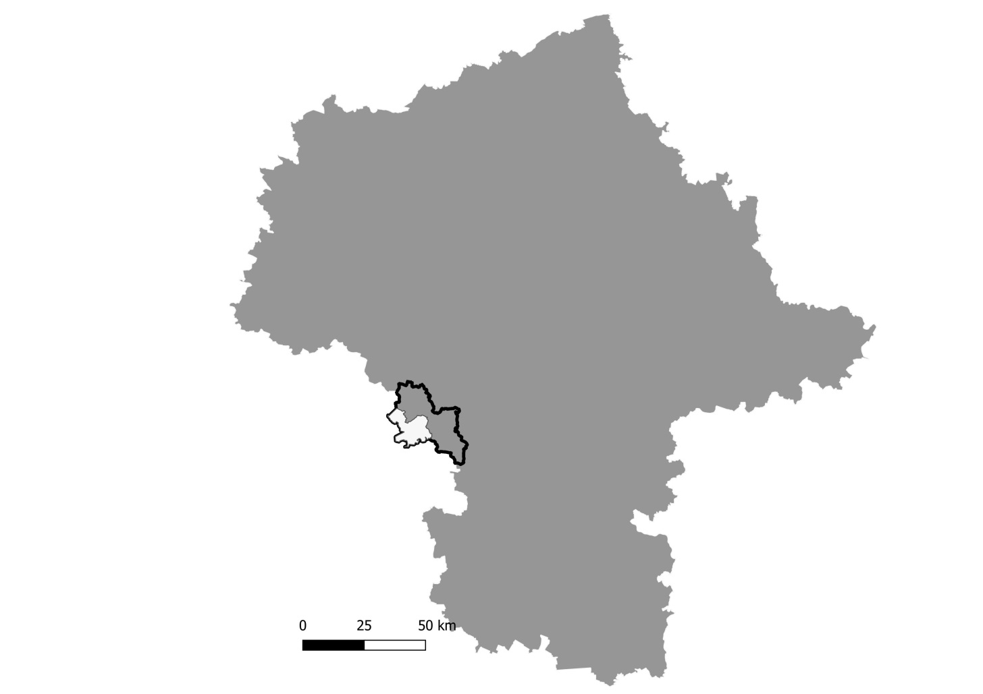

Rysunek 1. Położenie gminy Puszcza Mariańska na tle województwa mazowieckiego oraz powiatu żyrardowskiego

*Źródło: opracowanie własne*

Gmina Puszcza Mariańska graniczy z gminą:

* Bolimów,
* Wiskitki,
* Radziejowice,
* Mszczonów,
* Kowiesy,
* Nowy Kawęczyn,
* Skierniewice (rysunek 2).

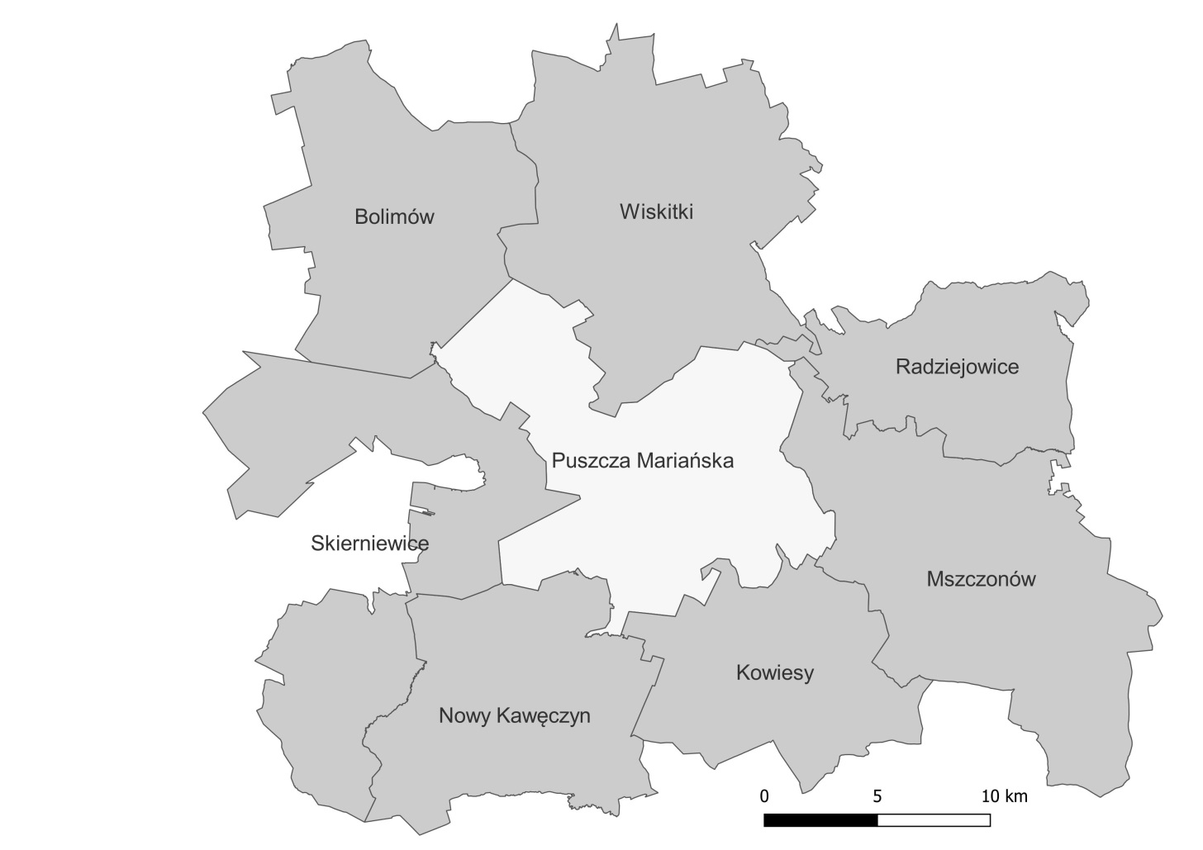

Rysunek 2. Położenie gminy Puszcza Mariańska na tle gmin sąsiadujących

*Źródło: opracowanie własne*

## Demografia

Pod koniec 2020 roku gminę Puszcza Mariańska zamieszkiwało 8 673 osoby, z czego 49% (4 251) stanowili mężczyźni, a 51% (4 422) kobiety[2]. Liczbę ludności z podziałem na płeć w latach 2013-2020 przedstawia wykres 1.

Wykres 1. Liczba ludności (wg płci) na terenie gminy Puszcza Mariańska w latach 2013 - 2020

Źródło: opracowanie własne na podstawie danych GUS

Gęstość zaludnienia w gminie wynosi 61 osób na 1 km2(2). Na przestrzeni lat 2013 – 2020 zauważalny jest wzrost liczby mieszkańców, co przedstawia wykres 2.

Wykres 2. Liczba ludności na terenie gminy Puszcza Mariańska w latach 2013-2019

Źródło: opracowanie własne na podstawie danych GUS

Pod względem struktury wiekowej, przeważa ludność w wieku produkcyjnym (58,9% ludności). Mieszkańcy w wieku przedprodukcyjnym stanowią 19,4%, natomiast w wieku poprodukcyjnym 21,7% ogółu ludności[3].

Wskaźnik obciążenia demograficznego, czyli liczba osób w wieku nieprodukcyjnym przypadająca na 100 osób w wieku produkcyjnym wynosił w 2020 roku 69,74.

## Rolnictwo

Ze względu na brak danych w GUS, skorzystano z danych dostępnych z roku 2014. Powierzchnia użytków rolnych w gminie wynosi 8 837 ha, co stanowi 62,7% ogólnej powierzchni gminy – co wskazuje na jej rolniczy charakter.

Powierzchnia użytków rolnych według kierunków wykorzystania przedstawia się następująco:

* grunty orne: 6 519 ha,
* sady: 386 ha,
* łąki trwałe: 515 ha,
* pastwiska trwałe: 999 ha
* grunty orne zabudowane: 318 ha,
* grunty rolne pod stawami: 14 ha,
* grunty rolne pod rowami: 86 ha.

## Przemysł

W gminie Puszcza Mariańska w 2020 roku zarejestrowanych było 809 podmiotów gospodarki narodowej. Przeważają przedsiębiorstwa sektora prywatnego (785 firm) – do sektora publicznego przynależy jedynie 18 przedsiębiorstw[4] (wykres 3).

Wykres 3. Liczba zarejestrowanych podmiotów gospodarczych na terenie gminy Puszcza Mariańska  
w latach 2013-2020

Źródło: opracowanie własne na podstawie danych GUS

Zgodnie z danymi Głównego Urzędu Statystycznego, na tle wszystkich działalności wyraźnie wyróżnia się sekcja G - handel hurtowy i detaliczny; naprawa pojazdów samochodowych włączając motocykle. Duży udział obserwuje się także w sekcji F – Budownictwo. Liczba podmiotów gospodarczych w tej sekcji w 2020 roku wynosiła 133 (tabela 1).

Tabela 1. Podmioty gospodarki narodowej zarejestrowane w rejestrze REGON wg sekcji PKD

| **Podmioty gospodarki narodowej wg sekcji PKD** | | **Liczba jednostek gospodarczych na rok 2020** | |
| --- | --- | --- | --- |
| **sektor prywatny** | **sektor publiczny** |
| **Ogółem** | | **785** | **18** |
| Sekcja A | Rolnictwo, łowiectwo, leśnictwo i rybactwo | 20 | 1 |
| Sekcja B | Górnictwo i wydobywanie | - | - |
| Sekcja C | Przetwórstwo przemysłowe | 49 | - |
| Sekcja D | Wytwarzanie i zaopatrywanie w energię elektryczną, gaz, parę wodną, gorącą wodę i powietrze do układów klimatyzacyjnych | 1 | - |
| Sekcja E | Dostawa wody; gospodarowanie ściekami i odpadami oraz działalność związana z rekultywacją | 1 | - |
| Sekcja F | Budownictwo | 133 | - |
| Sekcja G | Handel hurtowy i detaliczny; naprawa pojazdów samochodowych włączając motocykle | 226 | - |
| Sekcja H | Transport i działalność magazynowa | 67 | - |
| Sekcja I | Działalność związana z zakwaterowaniem i usługami gastronomicznymi | 12 | - |
| Sekcja J | Informacja i komunikacja | 31 | - |
| Sekcja K | Działalność finansowa i ubezpieczeniowa | 18 | - |
| Sekcja L | Działalność związana z obsługą rynku nieruchomości | 10 | - |
| Sekcja M | Działalność profesjonalna, naukowa i techniczna | 65 | - |
| Sekcja N | Działalność w zakresie usług administrowania i działalność wspierająca | 19 | - |
| Sekcja O | Administracja publiczna i obrona narodowa, obowiązkowe zabezpieczenia społeczne | 7 | 3 |
| Sekcja P | Edukacja | 11 | 12 |
| Sekcja Q | Opieka zdrowotna i pomoc społeczna | 36 | 1 |
| Sekcja R | Działalność związana z kulturą, rozrywką i rekreacją | 14 | 1 |
| Sekcja S i T | Pozostała działalność usługowa | 65 | - |

Źródło: opracowanie własne na podstawie danych GUS 2020

## Turystyka

Obok walorów krajobrazowych, turystów przyciągnąć mogą również liczne obiekty zabytkowe, głównie sakralne oraz miejsca pamięci narodowej. W gminie Puszcza Mariańska znajdują się następujące obiekty wpisane do rejestru zabytków (stan na 31.03 2021r.)[5]:

**Bartniki:**

* kościół par. pw. św. Antoniego, 1905-07, nr rej.: 55-A z 20.08.2003;
* cmentarz przykościelny, nr rej.: 958/A z 1.03.1994.

**Kamion:**

* zespół pałacowy, XIX/XX:
* pałac, nr rej.: A-457 z 29.03.1977 oraz 593 z 27.08.1983;
* park, nr rej.: A/531 z 5.05.1980;
* otoczenie, pola i pastwiska, nr rej.: A-869 z 27.07.2009.

**Olszawa:**

* park willowy, k. XIX, nr rej.: A 469 z 1.12.1977.

**Puszcza Mariańska:**

* zespół klasztorny marianów, XVII-XVIII:
* kościół, drewn., nr rej.: 242-XII-3 z 8.04.1950 oraz 80 z 29.12.1967;
* cmentarz przykościelny, nr rej.: 962/A z 2.03.1994;
* ogrodzenie kam., nr rej.: j. w.;
* d. szkoła marianów, 1782, nr rej.: 894 z 29.12.1967.

**Radziwiłłów:**

* dworzec kolejowy, 1919-23, nr rej.: 461 z 11.10.1977.

**Studzieniec:**

* mogiła zbiorowa z II wojny światowej na cmentarzu rzym.-kat., nr rej.: 909 z 21.12.1992.

**Wycześniak:**

* park dworski, l. 30 XX, nr rej.: 768 z 23.08.1986.

# Ocena aktualnego stanu środowiska Gminy Puszcza Mariańska

## Ochrona klimatu i jakości powietrza

### Warunki klimatyczne

Wg danych z najbliższej stacji meteorologicznej znajdującej się w Warszawa-Okęcie  
w 2020 roku warunki klimatyczne charakteryzowały się tam[6]:

* średnią temperaturą na poziomie 10,5 °C,
* sumą rocznych odpadów na poziomie 645,5 mm,
* średnią prędkością wiatru na poziomie 3,3 m/s.

### Jakość powietrza atmosferycznego

Główny Inspektorat Ochrony Środowiska w roku 2020 dla obszaru województwa mazowieckiego przeprowadził roczną ocenę jakości powietrza atmosferycznego. Obowiązek taki wynika z rozporządzenia Ministra Środowiska z dnia 8 czerwca 2018 r. w sprawie dokonywania oceny poziomów substancji w powietrzu.

Obowiązujący układ stref określa rozporządzenie Ministra Środowiska z dnia 2 sierpnia 2012 r. *w sprawie stref, w których dokonuje się oceny jakości powietrza* (Dz. U. z 2012 r. poz. 914), zgodnie z którym województwo podzielone zostało na następujące strefy:

* Aglomeracja Warszawska (PL1401),
* Miasto Płock (PL1402),
* Miasto Radom (PL1403)
* Strefa mazowiecka (PL1404)

Oceny jakości powietrza pod kątem ochrony zdrowia ludzi w województwie mazowieckim prowadzone są w 4 strefach. W ocenie pod kątem ochrony roślin uwzględnia się tylko strefę mazowiecką[7]. Gmina Puszcza Mariańska należy do strefy mazowieckiej.

System rocznej oceny jakości powietrza w województwie oparty jest o szereg systemów pomiarów zanieczyszczeń, specjalistyczne modelowanie matematyczne oraz inne metody oceny jakości powietrza. Brane pod uwagę są również warunki meteorologiczne w danym roku, które mają wpływ na stężenie zanieczyszczeń w powietrzu.

Dzięki kompleksowemu podejściu Głównego Inspektoratu Ochrony Środowiska dokonano pełnej oceny poszczególnych zanieczyszczeń. Ocenę wykonano według kryteriów dotyczących ochrony zdrowia dla 12 substancji:

* dwutlenku siarki SO2,
* dwutlenku azotu NO2,
* tlenku węgla CO,
* benzenu C6H6,
* ozonu - O3,
* pyłu PM10,
* pyłu PM2,5,
* ołowiu Pb w pyle PM10,
* arsenu As w pyle PM10,
* kadmu Cd w pyle PM10,
* niklu Ni w pyle PM10,
* benzo(a)pirenu w pyle PM10,

oraz kryteriów określonych w celu ochrony roślin dla 3 substancji:

* dwutlenku siarki SO2,
* tlenków azotu NOx,
* ozonu O3.

Dwutlenek siarki, tlenek węgla, dwutlenek azotu, wielopierścieniowe węglowodory aromatyczne, a także metale ciężkie i pyły zawieszone należą do produktów spalania wpływających na występowanie niskiej emisji. Ozon z kolei jest zagrożeniem dla człowieka i środowiska naturalnego w sytuacji, gdy pojawi się w powietrzu przy powierzchni ziemi. Powstaje on w gorące, słoneczne, letnie dni, w wyniku reakcji chemicznych zachodzących w przyziemnej warstwie atmosfery, gdy jest ona zanieczyszczona dwutlenkiem azotu. Dzieje się tak najczęściej w centrach miast lub przy ruchliwych trasach komunikacyjnych.

Wynikiem oceny, zarówno pod kątem kryteriów dla ochrony zdrowia jak i kryteriów dla ochrony roślin, dla wszystkich substancji podlegających ocenie, jest zaliczenie do jednej z poniższych klas[8]:

* w klasyfikacji podstawowej:
  + do klasy A – jeżeli stężenia zanieczyszczenia na terenie strefy nie przekraczają odpowiednio poziomów dopuszczalnych lub docelowych,
  + do klasy C – jeżeli stężenia zanieczyszczeń na terenie strefy przekraczają poziomy dopuszczalne lub poziomy docelowe.

Tabela 2. Klasyfikacja strefy z uwzględnieniem kryteriów określonych w celu ochrony zdrowia

|  |  |  |  |  |  |  |  |  |  |  |  |  |  |
| --- | --- | --- | --- | --- | --- | --- | --- | --- | --- | --- | --- | --- | --- |
| **Nazwa strefy** | **Kod strefy** | **Symbol klasy wynikowej dla poszczególnych zanieczyszczeń dla obszaru całej strefy** | | | | | | | | | | | |
| **SO2** | **CO** | **NO2** | **C6H6** | **PM10** | **PM2,5** | **Pb** | **As** | **Cd** | **Ni** | **BaP** | **O3** |
| strefa mazowiecka | PL1404 | **A** | **A** | **A** | **A** | **C** | **A** | **A** | **A** | **A** | **A** | **C** | **A** |

Źródło: Roczna ocena jakości powietrza w woj. mazowieckim. Raport wojewódzki za rok 2020

Tabela 3. Klasyfikacja strefy z uwzględnieniem kryteriów określonych w celu ochrony roślin

|  |  |  |  |  |
| --- | --- | --- | --- | --- |
| **Nazwa strefy** | **Kod strefy** | **Symbol klasy wynikowej dla poszczególnych zanieczyszczeń  dla obszaru całej strefy** | | |
| **SO2** | **NOx** | **O3** |
| strefa mazowiecka | PL1404 | **A** | **A** | **A** |

Źródło: Roczna ocena jakości powietrza w woj. mazowieckim. Raport wojewódzki za rok 2020

Roczna ocena jakości powietrza w 2020 r. w strefie mazowieckiej wykazała następujące przekroczenia:

* dla ochrony zdrowia – ze względu na przekroczenia poziomów dopuszczalnych PM10 (24h), poziomu docelowego BaP (rok) (tabela 2).

Wielkości stężeń benzo(a)pirenu były wysokie w sezonie grzewczym, natomiast w okresie letnim znacznie niższe. Problem przekroczeń poziomów B(a)P w powietrzu potęguje proceder nielegalnego spalania odpadów komunalnych w paleniskach domowych.

Ponadto zgodnie z Programem ochrony powietrza dla województwa mazowieckiego   
w gminie Puszcza Mariańska w 2018 roku wystąpiły przekroczenia poziomu docelowego średniorocznego benzo(a)pirenu (tabela 4 i rysunek 3).

Tabela 4. Obszar przekroczeń poziomu docelowego średniorocznego benzo(a)pirenu w gminie wiejskiej Puszcza Mariańska w 2018 r.

|  |  |
| --- | --- |
| **Kod obszaru przekroczeń** | Mz18sMaB(a)Pa40 |
| **Lokalizacja** | Środkowa część gminy wiejskiej Puszcza Mariańska (sołectwa: Kamion, Bartniki, Bednary, Puszcza Mariańska) |
| **Charakter obszaru** | wiejski - regionalny |
| **Emisja łączna z obszaru [kg]** | 22,3 |
| **Powierzchnia obszaru [km2]** | 50,9 |
| **Liczba ludności** | 5917 |
| **Liczba ludności powyżej 65 roku życia** | 947 |
| **Liczba ludności poniżej 5 roku życia** | 296 |
| **Liczba ośrodków (instytucji), w których przebywają osoby wrażliwe** | 4 |
| **Maksymalna wartość stężenia z obliczeń średnioroczna ng/m3** | 2,2 |
| **Wartość stężenia z pomiaru średnioroczna ng/m3** | nie dotyczy |
| **Główna przyczyna** | Oddziaływanie emisji związanych z indywidualnym ogrzewaniem budynków |

Źródło: Załącznik nr 1 do uchwały nr 115/20 Sejmiku Województwa Mazowieckiego z dnia 8 września 2020 r

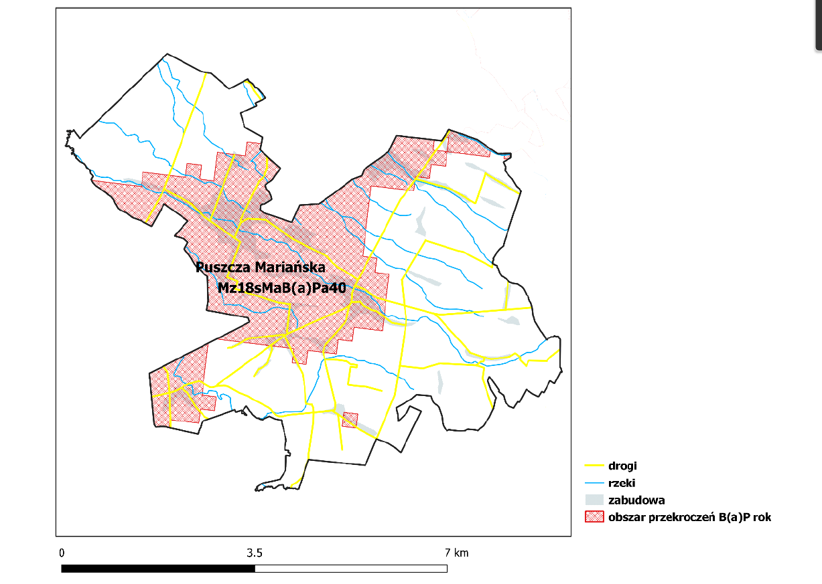

Rysunek 3.Obszar przekroczeń poziomu docelowego średniorocznego benzo(a)pirenu w gminie wiejskiej Puszcza Mariańska w 2018 r.

Źródło: Załącznik nr 1 do uchwały nr 115/20 Sejmiku Województwa Mazowieckiego z dnia 8 września 2020 r.

Emisja powierzchniowa

Zanieczyszczenia pochodzące z sektora bytowego, czyli lokalne kotłownie i paleniska domowe to źródła emisji powierzchniowej. Wpływ na zanieczyszczenie powietrza ma przede wszystkim rodzaj spalanego paliwa. Paliwa stałe (głównie węgiel) stosowane najczęściej w wyżej wymienionych systemach grzewczych emitują benzo(a)piren oraz pył zawieszony PM10 kilkaset razy bardziej obficie, niż paliwa gazowe. Spowodowane jest to złym stanem technicznym kotłowni węglowych oraz stosowaniem węgla o najgorszych parametrach.

W gminie Puszcza Mariańska największy udział w zanieczyszczeniu powietrza ma emisja powierzchniowa powstająca w wyniku spalania paliw energetycznych (emisja z kotłowni, domowych instalacji grzewczych, bądź też zakładów przemysłowych). Dużym problemem na terenie gminy jest emisja niska z ogrzewania indywidualnego, wynikająca ze stosowania paliw stałych (przede wszystkim węgla kamiennego i drewna), w tym również różnego rodzaju odpadów palnych.

**Emisja liniowa**

Emisją liniową określa się zanieczyszczenia ze źródeł komunikacyjnych. Przede wszystkim transport drogowy ma istotny wpływ na stan jakości powietrza. Ciągły wzrost ruchu samochodowego powoduje degradację nawierzchni, co powoduje zwiększenie hałasu komunikacyjnego i wzrost ilości zanieczyszczeń uwalnianych do atmosfery. Dzieje się to pomimo działań w zakresie modernizacji i przebudowy dróg. Warto zaznaczyć, że wielkość emisji ze źródeł komunikacyjnych zależna jest od natężenia ruchu na poszczególnych trasach, rodzaju samochodów oraz rodzaju stosowanego paliwa, ale wpływ na poziom zanieczyszczeń mają również takie procesy, jak zużycie opon, hamulców oraz ścieranie nawierzchni dróg, nazywane emisją poza spalinową. W zakresie emisji liniowej występować może dodatkowo emisja wtórna, czyli unoszenie pyłu PM10 z nawierzchni dróg.

Główną oś komunikacyjną gminy stanowi droga wojewódzka 719 (Kamion – Żyrardów – Warszawa) będąca odnogą drogi krajowej nr 70 biegnącej z Łowicza do Huty Zawadzkiej. Drożność komunikacyjną wschód – zachód zapewniają drogi powiatowe: Puszcza Mariańska – Bartniki – Skierniewice i Puszcza Mariańska – Górki – Mszczonów, trasa szybkiego ruchu (droga krajowa nr 8) z Białegostoku przez Warszawę do Wrocławia oraz autostrada A2 z której, by dotrzeć do Puszczy Mariańskiej, należy zjechać na węźle w Wiskitkach.

Przez teren gminy przechodzą dwie linie kolejowe. Wybudowana w I poł. XIX w. trasa wiedeńska ze stacją w Radziwiłłowie, która umożliwia dojazdy do miast zachodniego pasa aglomeracji warszawskiej oraz w przeciwnym kierunku do Skierniewic i Łodzi. Kolejne połączenie to linia Skierniewice – Łuków[9].

**Emisja punktowa**

Emisja punktowa obejmuje głównie emisję zanieczyszczeń pochodzących z dużych zakładów przemysłowych. Do zanieczyszczeń tych należą: pyły, dwutlenek siarki, tlenek azotu, tlenek węgla oraz metale ciężkie. Mają one istotny wpływ na zasięg i wielkość stężeń zanieczyszczeń w powietrzu atmosferycznym. Na terenie gminy Puszcza Mariańska brak jest zakładów powodujących emisje punktowe.

**Odnawialne źródła energii**

Alternatywą dla konwencjonalnych nośników jest również rozwój odnawialnych źródeł energii. Ich wykorzystanie nie wiąże się z trwałym deficytem ich źródeł, ponieważ są praktycznie niewyczerpalne. Ich zasoby uzupełniane są nieustannie w procesach naturalnych.

W gminie Puszcza Mariańska zamontowane są instalacje fotowoltaiczna na obiektach Oczyszczalni Ścieków w Bartnikach (o mocy 21,5 kW) oraz na obiektach Stacji Uzdatniania Wody w Bartnikach (o mocy 21,5 kW). Ponadto w gminie Puszcza Mariańska mieszkańcy gminy posiadają prosumenckie instalacje, m.in. panele fotowoltaiczne, kolektory słoneczne oraz pompy ciepła.

#### Zagadnienia horyzontalne

|  |  |
| --- | --- |
| Adaptacja do zmian klimatu | * wdrożenie stabilnych niskoemisyjnych źródeł energii w skali lokalnej, * wykorzystywanie w nowym budownictwie źródeł ciepła opartych na zużyciu innych surowców niż węgiel, * w przypadku wykorzystania węgla ważne jest również instalowanie wysokosprawnych, nowoczesnych kotłów grzewczych. |
| Nadzwyczajne zagrożenia środowiska | * należy zwrócić szczególną uwagę na awarie przemysłowe, awarie w sieciach gospodarki komunalnej i liniach energetycznych oraz na inne nadzwyczajne zagrożenia środowiska, które wynikają z nasilenia zmian klimatycznych. W przypadku instalacji technologicznych zagrożenie wynika głównie z niedopatrzenia lub niewłaściwej obsługi, eksploatacji bądź konserwacji urządzeń. Przyczyną awarii sieci może być natomiast jej przeciążenie (w tym zły stan techniczny przy zwiększonym obciążeniu) bądź zewnętrzne warunki pogodowe (mróz, upał). |
| Działania edukacyjne | * prowadzenie edukacji mieszkańców i zwiększanie ich świadomości w zakresie zmian klimatu i sposobów minimalizowania ich skutków, a także metod zapobiegania niekorzystnym zmianom klimatu, * organizacja wydarzeń kierowanych do mieszkańców mających na celu promocję budownictwa pasywnego, odnawialnych źródeł energii oraz transportu alternatywnego (elektrycznego). |
| Monitoring środowiska | * w ramach funkcjonowania monitoringu środowiska przyrodniczego w zakresie badań jakości powietrza wykonywane są opracowania, dotyczące strefy mazowieckiej. WIOŚ co roku dokonuje oceny poziomów substancji w powietrzu. |

### Podsumowanie

W 2020 roku GIOŚ dla obszaru województwa mazowieckiego przeprowadził roczną ocenę jakości powietrza atmosferycznego. Dla strefy mazowieckiej na której położona jest gmina, występują obszary przekroczeń dla B(a)P oraz PM10. Największym źródłem zanieczyszczeń na terenie gminy jest spalanie paliw w celach bytowych oraz transport. Większość budynków na terenie gminy wyposażona jest w instalacje centralnego ogrzewania.

**Analiza SWOT**

|  |  |
| --- | --- |
| **Mocne strony** | **Słabe strony** |
| * stały monitoring powietrza na terenie strefy mazowieckiej. | * stale wzrastający ruch komunikacyjny, * spalanie paliw stałych niskiej jakości, * obecność instalacji grzewczych niskiej jakości. |
| **Szanse** | **Zagrożenia** |
| * jeszcze większy wzrost energooszczędności poprzez rozwój energetyki odnawialnej, * modernizacja lub przebudowa systemów ogrzewania, * ograniczenie emisji CO2 z transportu kołowego, * dofinansowania dla Samorządów i osób fizycznych na inwestycje związane z ochroną powietrza. | * zwiększające się zanieczyszczenie powietrza wynikające z ruchu drogowego, * brak wystarczających środków finansowych na inwestycje związane z ochroną powietrza, * spalanie odpadów w gospodarstwach domowych. |

## Zagrożenia hałasem

Hałas definiowany jest jako dźwięk niepożądany lub szkodliwy dla zdrowia ludzkiego. Szkodliwość lub uciążliwość hałasu zależy od natężenia, częstotliwości, charakteru zmian   
w czasie, długotrwałości działania oraz zawartości składowych niesłyszalnych, a także od takich cech odbiorcy jak: stan zdrowia, nastrój, wiek.

W zależności od miejsca występowania i źródła rozróżnia się hałas:

* komunikacyjny (drogowy, kolejowy i lotniczy),
* przemysłowy,
* osiedlowy,
* domowy.

Podstawowym źródłem hałasu na terenie gminy Puszcza Mariańska jest przede wszystkim transport samochodowy i kolejowy. Na poziom hałasu drogowego ma wpływ szereg czynników związanych z ruchem pojazdów i parametrami drogi. Do najważniejszych z nich należą:

* natężenie ruchu związane bezpośrednio ze znaczeniem drogi w układzie komunikacyjnym,
* struktura ruchu (udział pojazdów ciężkich i hałaśliwych),
* średnia prędkość pojazdów i ich stan techniczny,
* płynność ruchu,
* rodzaj i stan nawierzchni.

W przypadku hałasów drogowych i kolejowych obowiązujące obecnie wartości wskaźników wynoszą[10]:

* 65 dB w porze dziennej i 56 dB w porze nocnej dla zabudowy mieszkaniowej wielorodzinnej, zabudowy mieszkaniowo-usługowej i zabudowy zagrodowej,
* 61 dB w porze dziennej i 56 dB w porze nocnej dla terenów zabudowy mieszkaniowej jednorodzinnej.

Należy podkreślić, iż przyjęte wartości dopuszczalne stanowią kompromis pomiędzy realnymi możliwościami ograniczania emisji i propagacji hałasu a potrzebą komfortu akustycznego, w związku z czym ich zachowanie nie gwarantuje całkowitej eliminacji uciążliwości akustycznych.

W roku 2019 Centralne Laboratorium Badawcze GIOŚ w Warszawie wykonało pomiary monitoringowe hałasu drogowego i kolejowego zgodnie z założeniami Programu Państwowego Monitoringu Środowiska województwa mazowieckiego na lata 2016-2020 w 21 punktach pomiarowych (8 miejscowościach). W przeważającej części badanych punktów pomiarowych wystąpiły przekroczenia poziomów dopuszczalnych dla wskaźników krótkookresowych.   
W przypadku wskaźników długookresowych do przekroczeń doszło tylko w Sochaczewie przy ul. Warszawskiej - wyniosły one dla wskaźnika LDWN - 1,4 dB i wskaźnika LN - 2,2 dB[11].

Na terenie gminy Puszcza Mariańska w ostatnich latach nie znajdował się punkt pomiarowy hałasu.

### Zagadnienia horyzontalne

|  |  |
| --- | --- |
| Adaptacja do zmian klimatu | * wiązać się będzie ze wzrostem temperatury, przez co zwiększy się liczba urządzeń klimatyzacyjnych i chłodniczych. W zwartej zabudowie lub nowych budynkach wielorodzinnych może powodować nadmierną emisję hałasu. Ograniczenie tego zjawiska polegać może na odpowiednim planowaniu przestrzeni (zieleń publiczna, zbiorniki wodne). |
| Nadzwyczajne zagrożenia środowiska | * wykorzystywanie cichych nawierzchni na terenach zabudowanych, a w uzasadnionych przypadkach wprowadzenie również ograniczeń prędkości i wagi pojazdów na obszarach zabudowanych, * budowa ekranów i obiektów ograniczających hałas, * wprowadzanie zieleni izolacyjnej w obrębie pasów drogowych i terenów przemysłowych. |
| Działania edukacyjne | * prowadzenie edukacji ekologicznej w zakresie klimatu akustycznego, * promowanie wśród przedsiębiorców technologii o obniżonej hałaśliwości, * promowanie transportu zbiorowego i rowerowego. |
| Monitoring środowiska | * w ramach funkcjonowania monitoringu środowiska przyrodniczego w zakresie stanu akustycznego wykonywane są pomiary, badania i analizy na terenie całego województwa mazowieckiego. |

### Podsumowanie

Ogólne wnioski z badań monitoringowych hałasu przeprowadzonych na terenie województwa mazowieckiego wykazały, że hałas komunikacyjny, podobnie jak w poprzednich latach, jest jednym z największych zagrożeń i głównych uciążliwości dla ludności. Na terenie gminy w ostatnich latach nie znajdował się punkt pomiarowy hałasu.

**Analiza SWOT**

|  |  |
| --- | --- |
| **Mocne strony** | **Słabe strony** |
| * wiejski charakter gminy wskazujący na mniejsze zagrożenie hałasem niż w przypadku ośrodków miejskich. | * brak punktu monitoringu poziomu hałasu komunikacyjnego, * natężenie ruchu komunikacyjnego, * obecność zakładów przemysłowych mogących powodować emisję hałasu do środowiska. |
| **Szanse** | **Zagrożenia** |
| * poprawa stanu technicznego dróg na terenie gminy, * popularyzacja komunikacji rowerowej, * dostępność technik i technologii ograniczania emisji hałasu do środowiska i jego tłumienia. | * rozwój ruchu drogowego, * zły stan techniczny pojazdów, * zakłady przemysłowe stanowiące potencjalne źródło emisji hałasu. |

## 

## Pola elektromagnetyczne

Intensywność oddziaływania promieniowania elektromagnetycznego na żywe komórki zależy od jego mocy (im większa moc, tym silniejsze promieniowanie) i odległości od źródła (wraz z odległością natężenie emitowanego pola słabnie).

Znaczące oddziaływanie na środowisko pól elektromagnetycznych występuje:

* w paśmie 50 Hz od sieci i urządzeń energetycznych,
* w paśmie od 300 MHz do 40000 MHz od urządzeń radiokomunikacyjnych, radiolokacyjnych i radionawigacyjnych. Największy udział mają stacje bazowe telefonii komórkowej ze swoimi antenami sektorowymi i antenami radiolinii (antena sektorowa służy do komunikacji z telefonem komórkowym, natomiast antena radiolinii służy do komunikacji między stacjami bazowymi). Ich lokalizacje   
  w na ternie gminy Puszcza Mariańska przedstawia rysunek 4.

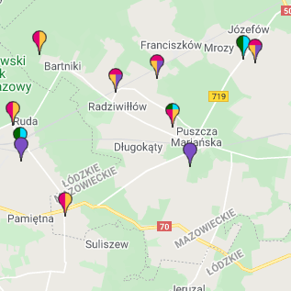

**Legenda**

http://beta.btsearch.pl/static/map_icons/01.png Plus http://beta.btsearch.pl/static/map_icons/03.png Orange http://beta.btsearch.pl/static/map_icons/06.pngPlay

http://beta.btsearch.pl/static/map_icons/00.pngAero 2 http://beta.btsearch.pl/static/map_icons/02.pngT-Mobile

Rysunek 4. Lokalizacja stacji bazowych telefonii komórkowej w gminie Puszcza Mariańska

Źródło: www.beta.btsearch.pl [dostęp:17.08.2021]

Pole elektromagnetyczne stanowią stały i istotny czynnik oddziałujący na organizm ludzki. Naturalne i sztuczne pola elektromagnetyczne towarzyszą człowiekowi wszędzie – w miejscu zamieszkania, w pracy, w podróży, a ich coraz bardziej intensywne występowanie jest konsekwencją rozwoju techniki. W ostatnim czasie wraz ze wzrostem ilości urządzeń emitujących pole elektromagnetyczne, wzrasta również zainteresowanie tym tematem.

Do najważniejszych źródeł promieniowania należą:

* stacje i linie energetyczne,
* nadajniki radiowe i telewizyjne oraz CB-radio i radiostacje amatorskie,
* stacje bazowe telefonii komórkowej,
* wojskowe i cywilne urządzenia radionawigacji i radiolokacji,
* urządzenia powszechnego użytku: kuchenki mikrofalowe, monitory, aparaty komórkowe itp.

Największe oddziaływanie w postaci promieniowania niejonizującego wykazują linie elektroenergetyczne wysokich napięć. Ich występowanie wymaga określenia stref ochronnych, zależnych od natężenia pola elektrycznego. Pod liniami o napięciu 110-400 kV może występować II strefa ochronna z zakazem lokalizacji budynków mieszkalnych.

Teren gminy zasilany jest siecią elektroenergetyczną napowietrzną średniego napięcia 15 kV z GPZ w Żyrardowie oraz GPZ Skierniewice I. Sieci te, wraz z istniejącymi, słupowymi stacjami zapewniają mieszkańcom zaopatrzenie w energię elektryczną. Powyższe sieci i stacje zostały zmodernizowane w latach dziewięćdziesiątych i zapewniają zaopatrzenie miejscowości w układzie dwustronnym. Przez teren gminy nie przebiegają linie elektroenergetyczne wysokiego napięcia, a istniejące linie niskiego napięcia, szczególnie na obszarach o dużej gęstości zaludnienia, nie zapewniają zakładanych parametrów dostarczanej energii[12].

W 2018 roku WIOŚ w Warszawie przeprowadził na terenie Gminy Puszcza Mariańska monitoring pól elektromagnetycznych. Punkt został zlokalizowany w miejscowości Puszcza Mariańska, przy Klasztorze Księży Marianów.

Tabela 5. Wyniki pomiarów pól elektromagnetycznych w Puszczy Mariańskiej w 2009, 2012, 2015, 2018 roku

|  |  |  |
| --- | --- | --- |
| **Lokalizacja punktu pomiarowego** | **Rok** | **Natężenie składowej elektrycznej pola [V/m] (0,1÷3000) w [MHz]** |
| Puszcza Mariańska, przy klasztorze Księży  Marianów | 2009 | <0,8 |
| 2012 | <0,2 |
| 2015 | <0,2 |
| 2018 | 0,21 |

*Źródło: Monitoring pół elektromagnetycznych w 2015 roku, WIOŚ w Warszawie*

W porównaniu z rokiem 2009 w punkcie pomiarowym zlokalizowanym w Puszczy Mariańskiej nie wykazano wzrostu wartości składowej elektrycznej pola elektromagnetycznego. Dopuszczalny poziom w zależności od częstotliwości zawiera się w przedziale od 7 V/m do 20 V/m.

### Zagadnienia horyzontalne

|  |  |
| --- | --- |
| Adaptacja do zmian klimatu | * ekstremalne zjawiska pogodowe mogą doprowadzić do zwiększenia ryzyka uszkodzenia linii elektroenergetycznych, transformatorów, co wpłynie na ograniczenia w dostawie energii elektrycznej do odbiorców. Ważna jest rozbudowa systemu energetycznego o instalacje kablowe. |
| Nadzwyczajne zagrożenia środowiska | * lokalizacja urządzeń wykluczająca zachodzenie na siebie obszarów oddziaływań silnych pól wytwarzanych przez sąsiednie źródła, * utrzymanie urządzeń w dobrym stanie technicznym. |
| Działania edukacyjne | * edukacja społeczeństwa (szkoły, zakłady produkcyjne, mieszkańcy) z zakresu oddziaływania i szkodliwości PEM |
| Monitoring środowiska | * monitoring pól elektromagnetycznych prowadzi WIOŚ. Wyniki badań są publikowane przez inspekcję na bieżąco, corocznie. |

### 

### Podsumowanie

Promieniowanie elektromagnetyczne jest zanieczyszczeniem, którego oddziaływanie jest niezauważalne gołym okiem, a wpływ na człowieka nie jest dostatecznie rozpoznany. Z prowadzonego przez WIOŚ monitoringu wynika, że dopuszczalne wartości PEM nie zostały przekroczone.

**Analiza SWOT**

|  |  |
| --- | --- |
| **Mocne strony** | **Słabe strony** |
| * dotychczasowy poziom tła elektromagnetycznego nie powoduje znaczącego zagrożenia środowiska i ludności. | * niski poziom świadomości społecznej o zagrożeniach ze strony PEM. |
| **Szanse** | **Zagrożenia** |
| * racjonalny dobór lokalizacji powstających instalacji i urządzeń stanowiących źródła PEM, * stała kontrola WIOŚ nad istniejącymi oraz planowanymi inwestycjami mogącymi emitować promieniowanie elektromagnetyczne. | * możliwe przekroczenie w przyszłości dopuszczalnego poziomu w związku z rozwojem sieci elektromagnetycznych i zwiększoną ilością urządzeń elektrycznych. |

## 

## Gospodarowanie wodami

### Wody powierzchniowe

Podstawową sieć powierzchniowych wód płynących z obszaru gminy Puszcza Mariańska stanowią następujące rzeki wraz z ich dalszymi dopływami[13]:

* rzeka Rawka - z dopływem spod Wycześniaka, Rokitą, Korabiewką i Grabinką,
* rzeka Sucha-Nida - z dopływem spod Wręczy (Czarna Struga) i Chełmną.

**Rawka** - stanowiąca dopływ III rzędu rzeki Bzury. Rawka na obszarze Gminy jest nieuregulowana, płynąca w naturalnym korycie, z silnie rozwiniętym prawostronnym dorzeczem, które tworzą mniejsze rzeki: Chojnatka (płynąca na zachód z rejonu wsi Budy Chojnackie, wzdłuż południowej granicy Gminy, uregulowana), Korabiewka (stanowiąca oś hydrograficzną Gminy, a wypływająca ze stawu w pobliżu wsi Gąba, płynąca w kierunku północno-zachodnim, o wciętej dolinie w części górnej, a płaskiej w części środkowej i ujściowej; odcinek uregulowany obejmuje przebieg od ujścia do granicy lasu oraz od Bartnik do Olszanki) oraz liczne mniejsze cieki, jak Rokita (uregulowana od drogi Skierniewice - Bartniki do Budek Radziwiłłowskich) oraz ciek okresowy – Grabinka (funkcjonujący w okresie roztopów wiosennych, uregulowany od Zabudzisk do Małej Łąki) płynący w północnej części Gminy. Ciek ten tworzy wciętą dolinę o charakterze wąwozowym[14].

**Sucha-Nida** - stanowiąca prawostronny dopływ III rzędu rzeki Bzury. Sucha-Nida wypływa dwoma ramionami z rejonu wsi Studzieniec i Nowej Huty oraz Żukowa i Wólki Wręckiej. Rzeka odznacza się małymi spadkami, a jej dorzecze cechuje znaczne zagęszczenie drobnych cieków i rowów melioracyjnych. Rzeka stanowi ciek naturalny, uregulowany[15].

W obszarze Gminy nie występują większe naturalne zbiorniki wód stojących. Spotkać jednak można niewielkie oczka wodne w zagłębieniach bezodpływowych w rejonie wsi Biernik-Towarzystwo, Bartniki, Żuków i Studzieniec oraz stawy zakładane dla celów gospodarczych (rybne lub związane z budowlami młyńskimi) i kompozycyjnych w dolinach rzek. Stawy te spotkać można we wsiach: Stary Łajszczew (dawne, podworskie stawy rybne), Wycześniak, Gzdów, Olszanka, Korabiewice. W obrębie terenów leśnych kompleksu Puszcza Mariańska oraz Puszczy Bolimowskiej występują małe, zabagnione oczka wodne[16].

#### Jakość wód powierzchniowych

Ocenę stanu wód powierzchniowych (rzek, jezior, wód przejściowych i przybrzeżnych) wykonuje się w odniesieniu do jednolitych części wód, na podstawie wyników państwowego monitoringu środowiska i prezentuje poprzez ocenę stanu ekologicznego, stanu chemicznego i ocenę stanu JCWP.

Obowiązek badania i oceny jakości wód powierzchniowych w ramach Państwowego Monitoringu Środowiska (PMŚ) wynika z art. 349 ustawy z dnia 20 lipca 2017 r. - *Prawo Wodne.*

Jednolite części wód powierzchniowych dzieli się na naturalne, dla których określa się stan ekologiczny i stan chemiczny oraz na sztuczne (powstałe w wyniku działalności człowieka) i silnie zmienione (ich charakter został w znacznym stopniu zmieniony w następstwie fizycznych przeobrażeń, będących wynikiem działalności człowieka), dla których określa się potencjał ekologiczny i stan chemiczny.

Ocenę przeprowadzono na podstawie Rozporządzenia Ministra Gospodarki Morskiej   
i Żeglugi Śródlądowej z dnia 11 października 2019 r. w sprawie klasyfikacji stanu ekologicznego, potencjału ekologicznego i stanu chemicznego oraz sposobu klasyfikacji stanu jednolitych części wód powierzchniowych, a także środowiskowych norm jakości dla substancji priorytetowych   
(Dz. U. z 2019 r., poz. 2149). Dodatkowo uwzględniono zasady określone szczegółowo   
w opracowanych przez GIOŚ wytycznych dla wojewódzkich inspektoratów ochrony środowiska do przeprowadzenia oceny stanu jednolitych części wód powierzchniowych (GIOŚ, 2018).

Stan ekologiczny/potencjał ekologiczny, jest określeniem jakości struktury i funkcjonowania ekosystemu wód powierzchniowych, sklasyfikowanej na podstawie wyników badań elementów biologicznych oraz wspierających je wskaźników fizykochemicznych i hydromorfologicznych. Stan ekologiczny jednolitych części wód powierzchniowych klasyfikuje się poprzez nadanie jednolitej części wód jednej z pięciu klas jakości.

Tabela 6. Stan ekologiczny jednolitych części wód

| **Klasa jakości** | **Stan ekologiczny** |
| --- | --- |
| I | Bardzo dobry |
| II | Dobry |
| III | Umiarkowany |
| IV | Słaby |
| V | Zły |

Źródło: GIOŚ

O przypisaniu ocenianej jednolitej części wód powierzchniowych decydują wyniki klasyfikacji poszczególnych elementów biologicznych, przy czym obowiązuje zasada, że klasa stanu/potencjału ekologicznego odpowiada klasie najgorszego elementu biologicznego (Rozporządzenie Ministra Gospodarki Morskiej i Żeglugi Śródlądowej z dnia 11 października 2019 r. w sprawie klasyfikacji stanu ekologicznego, potencjału ekologicznego i stanu chemicznego oraz sposobu klasyfikacji stanu jednolitych części wód powierzchniowych, a także środowiskowych norm jakości dla substancji priorytetowych (Dz. U. z 2019 r., poz. 2149).

Klasyfikacji stanu chemicznego jednolitych części wód powierzchniowych dokonuje się na podstawie analizy wyników pomiarów zanieczyszczeń chemicznych, w tym tzw. substancji priorytetowych. Podstawą analizy jest porównanie uzyskanych wyników ze środowiskowymi normami jakości. Przyjmuje się, że jednolita część wód jest w dobrym stanie chemicznym, jeżeli żadna z obliczonych wartości stężeń nie przekracza dopuszczalnych stężeń maksymalnych i średniorocznych. Jeżeli woda nie spełnia tych wymagań, stan chemiczny ocenianej jednolitej części wód określa się jako: „poniżej dobrego”. Dodatkowo, wyniki badań osadów dennych są wykorzystywane w systemie oceny stanu chemicznego wód.

Stan jednolitej części wód ocenia się poprzez porównanie wyników klasyfikacji stanu/potencjału ekologicznego i stanu chemicznego. Jednolita część wód może być oceniona jako będąca w „dobrym stanie”, jeśli jednocześnie jej stan/potencjał ekologiczny jest sklasyfikowany przynajmniej jako dobry, a stan chemiczny sklasyfikowany jest jako „dobry”. W pozostałych przypadkach, tj. gdy stan chemiczny jest sklasyfikowany jako „poniżej dobrego” lub stan/potencjał ekologiczny sklasyfikowano jako „umiarkowany”, „słaby”, bądź „zły”, jednolitą część wód ocenia się jako będącą w złym stanie.

Gmina Puszcza Mariańska leży w granicach 8 Jednolitych Części Wód Powierzchniowych   
(Rysunek 5) i jest to:

* RW2000172727299 - Sucha,
* RW2000192726999 – Rawka od Korabiewki do ujścia,
* RW200017272694 – Korabiewka,
* RW20001727268 – Rokita,
* RW200019272693 - Rawka od Białki do Korabiewki bez Korabiewki,
* RW200017272676 – Dopływ w Samicach,
* RW200017272674 - Dopływ z Biernika Włościańskiego,
* RW2000172726729 – Chojnatka.

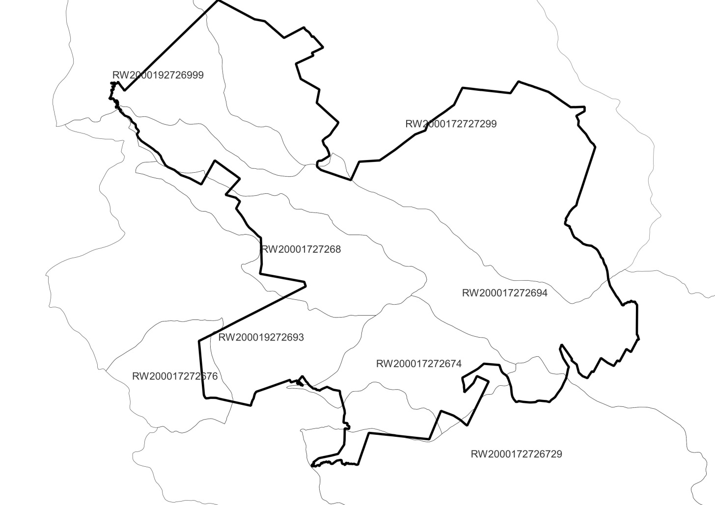

Rysunek 5. Granice JCWP na tle gminy Puszcza Mariańska

Źródło: opracowanie własne

Monitoring rzek w gminie realizuje Wojewódzki Inspektorat Ochrony Środowiska w Warszawie. Wszystkie badane JCWP znajdujące się w graniach gminy Puszcza Mariańska charakteryzują się złym stanem wód (tabela 7).

Tabela 7. Wyniki badań dla Jednolitych Części Wód Powierzchniowych, na których położona jest gmina Puszcza Mariańska

| **Nazwa ocenianej JCWP** | **Kod ocenianej JCWP** | **Nazwa reprezentatywnego punktu pomiarowo-kontrolnego** | **Stan chemiczny** | **Stan / potencjał ekologiczny** | **Stan JCW** |
| --- | --- | --- | --- | --- | --- |
| Sucha | RW2000172727299 | Sucha - Zakrzew | Poniżej dobrego | - | zły |
| Rawka od Korabiewki do ujścia | RW2000192726999 | Rawka - Kęszyce | Poniżej dobrego | Umiarkowany stan ekologiczny | zły |
| Rawka od Białki do Korabiewki bez Korabiewki | PLRW200019272693 | Rawka - Budy Grabskie | Poniżej dobrego | Słaby stan ekologiczny | zły |
| Dopływ z Biernika Włościańskiego | RW200017272674 | Dopływ z Biernika Włościańskiego - Wycześniak | Poniżej dobrego | Umiarkowany stan ekologiczny | zły |

*Źródło: Klasyfikacja i i ocena stanu JCWP_2014-2019*

### Wody podziemne

Aktualna wersja podziału jednolitych części wód podziemnych (JCWPd) obejmuje 172 części i obowiązuje od 2016 roku. Obszar gminy Puszcza Mariańska znajduje się w obrębie dwóch Jednolitych Części Wód Podziemnych i jest to JCWPd nr 65 (PLGW200065) oraz 63 (PLGW200063)[17].

Tabela 8. Charakterystyka JCWPd nr 65 oraz 63

|  |  |  |  |
| --- | --- | --- | --- |
|  | | **JCWPd 65** | **JCWPd 63** |
| Powierzchnia (km2) | | 3184,3 | 5352,1 |
| Region Wodny | | Środkowej Wisły  RZGW Warszawa | Środkowej Wisły  RZGW Warszawa |
| Liczba pięter wodonośnych | | 2 | 4 |
| Zasoby wód podziemnych | (m3/d) | 389223 | 402330 |
| % | 27,7 | 27,5 |

Źródło: Państwowa Służba Hydrologiczna

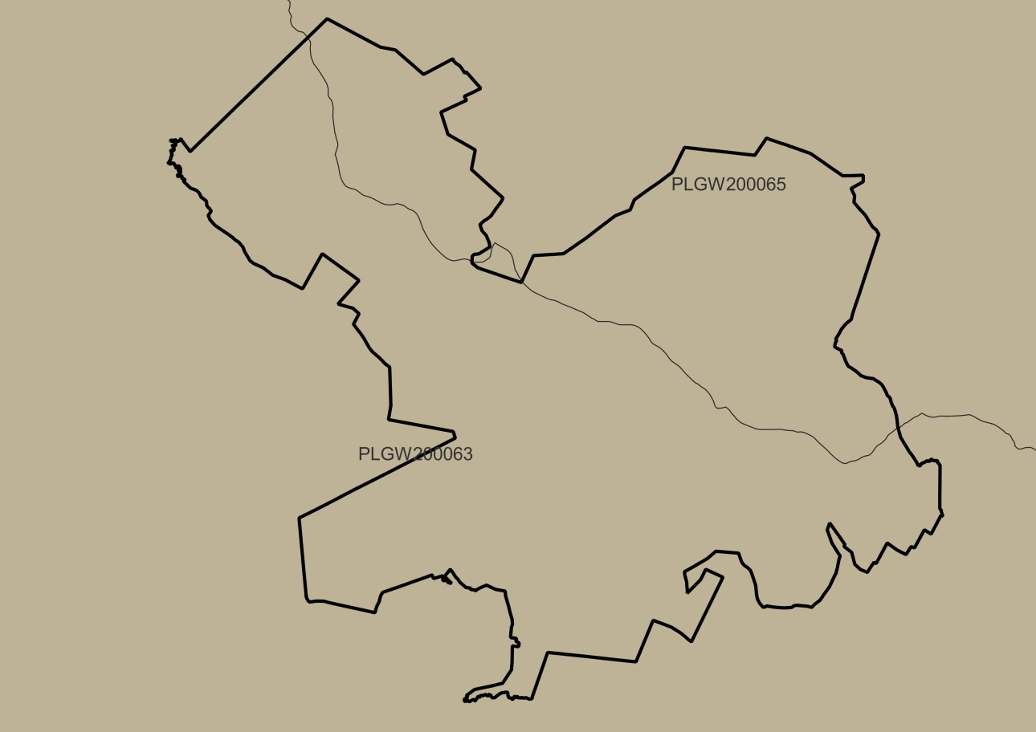

Rysunek 6. Położenie gminy Puszcza Mariańska na tle JCWPd

Źródło: opracowanie własne

### Jakość wód podziemnych

Celem monitoringu jakości wód podziemnych jest dostarczenie informacji o stanie chemicznym wód podziemnych, śledzenie jego zmian oraz sygnalizacja zagrożeń w skali kraju, na potrzeby zarządzania zasobami wód podziemnych i oceny skuteczności podejmowanych działań ochronnych (Program PMŚ). Monitoring wód podziemnych jest w Polsce prowadzony w sieciach: krajowej, regionalnych i lokalnych.

Przedmiotem monitoringu do roku 2015 było 161 jednolitych części wód podziemnych (JCWPd), a od roku 2016 są 172 jednolite części wód podziemnych, ze szczególnym uwzględnieniem obszarów narażonych na zanieczyszczenia pochodzenia rolniczego (OSN), znajdujących się na terenie niektórych JCWPd.

Oceny stanu chemicznego JCWPd w punktach badawczych dokonuje się na podstawie Rozporządzenie Ministra Gospodarki Morskiej i Żeglugi Śródlądowej z dnia 11 października 2019 r. w sprawie kryteriów i sposobu oceny stanu jednolitych części wód podziemnych(Dz. U. nr 2019, poz. 2148), które wyróżnia pięć klas jakości wód:

* klasa I – wody bardzo dobrej jakości,
* klasa II – wody dobrej jakości,
* klasa III – wody zadowalającej jakości,
* klasa IV – wody niezadowalającej jakości,
* klasa V – wody złej jakości.

W ramach monitoringu regionalnego w latach 2016-2020 realizowany jest monitoring diagnostyczny wód podziemnych oraz monitoring wód podziemnych na obszarach szczególnie narażonych na zanieczyszczenia azotanami pochodzenia rolniczego.

W 2019 roku Państwowy Instytut Geologiczny – Państwowy Instytut Badawczy, na zlecenie Głównego Inspektoratu Ochrony Środowiska, w ramach Państwowego Monitoringu Środowiska, przeprowadził monitoring diagnostyczny stanu chemicznego jednolitych części wód podziemnych. Próbki wód podziemnych pobrano w 1289 punktach pomiarowych[18].

Gmina Puszcza Mariańska leży w granicach JCWPd nr 65 oraz 63. Dla JCWPd nr 65 wykonano 15 pomiarów. Żaden z punktów nie znajdował się w powiecie żyrardowskim.

Dla JCWPd nr 63 wykonano 14 pomiarów**.** 1 punkt pomiary znajdował się w powiecie żyrardowskim (w gminie Mszczonów). Wyniki wykazały, że wody pobrane z tych punktów zaliczono do klasy III- wody zadowalającej jakości.

Żaden z punktów nie znajdował się bezpośrednio na terenie gminy Puszcza Mariańska.

### Zagadnienia horyzontalne

|  |  |
| --- | --- |
| Adaptacja do zmian klimatu | * zwiększanie pojemności obiektów „małej” i „dużej” retencji, konserwacja urządzeń melioracyjnych, * stosowanie mechanizmów ekonomicznych w celu regulowania popytu na wodę – np. odpowiednio dobranych opłat za wodę, * wprowadzanie nowych technologii ograniczających zużycie wody. |
| Nadzwyczajne zagrożenia środowiska | * rozwój systemów wczesnego ostrzegania i prognozowania zagrożeń powodziowych. |
| Działania edukacyjne | * edukacja mieszkańców w zakresie racjonalnego wykorzystywania zasobów wodnych, w tym upowszechnianie retencjonowania wód opadowych i wykorzystywania jej do nawadniania ogrodów przydomowych, * zwiększanie świadomości mieszkańców w zakresie jakości wód powierzchniowych i podziemnych w kontekście turystycznego wykorzystania regionu. |
| Monitoring środowiska | * monitoring wód powierzchniowych realizuje WIOŚ. Wykonawcą monitoringu wód podziemnych (chemicznego i ilościowego) jest Państwowa Służba Hydrogeologiczna. Lokalny system monitoringu wód uzupełnia system monitorowania stanu sieci wodociągowej i wody ujmowanej na cele komunalne. |

### 

### Podsumowanie

Przez teren gminy przepływa rzeka Rawka - z dopływem spod Wycześniaka, Rokitą, Korabiewką i Grabinką oraz rzeka Sucha-Nida - z dopływem spod Wręczy (Czarna Struga) i Chełmną. Obszar gminy położony jest w obrębie JCWPd nr 63 oraz 65.

**Analiza SWOT**

|  |  |
| --- | --- |
| **Mocne strony** | **Słabe strony** |
| * dobrze rozwinięta sieć hydrograficzna na terenie gminy, * małe ryzyko wystąpienia zagrożenia powodziowego. | - |
| **Szanse** | **Zagrożenia** |
| * zwiększenie świadomości i aktywności władz w zakresie poprawy jakości wody. | * stosowanie nawozów chemicznych, w miejscach gdzie wody gruntowe zalegają płytko pod powierzchnią, * dopływ zanieczyszczeń spoza gminy. |

## 

## Gospodarka wodno­­-ściekowa

### Sieć wodociągowa

Rozdzielcza sieć wodociągowa na terenie gminy Puszcza Mariańska wynosi 189 km, natomiast wskaźnik zwodociągowania, który oznacza stosunek liczby mieszkańców korzystających z wody wodociągowej do ogólnej liczby mieszkańców gminy, w 2019 r. wyniósł 96%[19]. Proces zmian na przestrzeni lat przedstawia wykres 4.

Wykres 4. Długość sieci wodociągowej oraz wskaźnik zwodociągowania w gminie Puszcza Mariańska  
w latach 2013-2020

*Źródło: opracowanie własne na podstawie danych GUS*

W 2020r. na terenie gminy zużycie wody w gospodarstwach domowych w przeliczeniu na jednego mieszkańca wyniosło 28,6 m3. Na przestrzeni ostatnich lat zaobserwowano wzrost zużycia wody w przeliczeniu na jednego mieszkańca gminy (wykres 5).

Wykres 5. Zużycie wody ogółem na 1 mieszkańca gminy Puszcza Mariańska w latach 2013-2020

*Źródło: opracowanie własne na podstawie danych GUS*

W 2020 roku przyłączy wodociągowych prowadzących do budynków mieszkalnych   
i zbiorowego zamieszkania było 3 205 szt. Proces zmian na przestrzeni lat przedstawia wykres 6.

Wykres 6. Przyłącza wodociągowe prowadzące do budynków mieszkalnych i zbiorowego zamieszkania w gminie Puszcza Mariańska w latach 2013-2020

*Źródło: opracowanie własne na podstawie danych GUS*

### Sieć kanalizacyjna

Długość sieci kanalizacji sanitarnej liczy 55,8 km, a stosunek liczby mieszkańców podłączonych do systemu kanalizacji do ogólnej liczby mieszkańców gminy w 2019r. wyniósł 30,2%[20] (wykres 6).

Wykres 7. Długość sieci kanalizacyjnej oraz wskaźnik skanalizowania gminy Puszcza Mariańska  
w latach 2013-2020

*Źródło: opracowanie własne na podstawie danych GUS*

W 2020 roku przyłączy prowadzących do budynków mieszkalnych i zbiorowego zamieszkania było 926 szt[21]. Proces zmian na przestrzeni lat przedstawia wykres 8.

Wykres 8. Przyłącza prowadzące do budynków mieszkalnych i zbiorowego zamieszkania w gminie Puszcza Mariańska w latach 2013-2020

*Źródło: opracowanie własne na podstawie danych GUS*

Na terenie sołectw, które nie mają dostępu do sieci kanalizacyjnej nieczystości ciekłe gromadzone są w zbiornikach bezodpływowych, których liczba w 2019 roku wynosiła 1 567 szt[22]. Liczbę zbiorników bezodpływowych w gminie Puszcza Mariańska na przestrzeni lat 2013-2019 przedstawia wykres poniżej.

Wykres 9. Liczba zbiorników bezodpływowych na terenie gminy Puszcza Mariańska   
w latach 2013-2019

*Źródło: opracowanie własne na podstawie danych GUS*

Na terenie Gminy Puszcza Mariańska w 2019 roku funkcjonowało 28 oczyszczalni przydomowych.

Na terenie gminy istnieją dwie komunalne oczyszczalnie ścieków, z których oczyszczone ścieki odprowadzane są do rzeki Korabiewki. Zlokalizowane są one w Puszczy Mariańskiej i Bartnikach.

### Zagadnienia horyzontalne

|  |  |
| --- | --- |
| Adaptacja do zmian klimatu | * wprowadzanie nowych technologii ograniczających zużycie wody, * uszczelnianie sieci wodociągowych. |
| Nadzwyczajne zagrożenia środowiska | * wzrost liczby zbiorników bezodpływowych. * brak rozbudowy sieci kanalizacyjnej. |
| Działania edukacyjne | * realizacja działań edukacyjnych (szkoleń, akcji informacyjnych, spotkań z ekspertami itp.) w zakresie prowadzenia racjonalnej gospodarki wodno-ściekowej gospodarstwach domowych i w zakładach przemysłowych. |
| Monitoring środowiska | * prowadzący zakłady wodociągowe są zobowiązani do wykonania systematycznych badań jakości wody. Ponadto WIOŚ w ramach bieżącej działalności prowadzi kontrole przedsiębiorstw w zakresie gospodarki wodno-ściekowej. |

### 

### Podsumowanie

Sieć wodociągowa na terenie gminy Puszcza Mariańska ma długość 189 km i korzysta z niej 96% ogółu ludności. W gminie stale rośnie liczba przyłączy do sieci kanalizacyjnej. Obecnie korzysta z niej 30,2% mieszkańców.

**Analiza SWOT**

|  |  |
| --- | --- |
| **Mocne strony** | **Słabe strony** |
| * rozbudowa sieci kanalizacji sanitarnej, * rosnąca świadomość społeczna konieczności zachowania i ochrony zasobów wodnych. | * korzystanie przez mieszkańców ze zbiorników bezodpływowych. |
| **Szanse** | **Zagrożenia** |
| * dofinansowania na inwestycje związane z gospodarką wodno-ściekową, * inwentaryzacja oraz kontrola szczelności zbiorników bezodpływowych. | * awarie przestarzałych bezodpływowych zbiorników na nieczystości ciekłe, co może spowodować przedostanie się zanieczyszczeń do wód gruntowych, * brak funduszy na inwestycje związane z ochroną wód. |

## Zasoby geologiczne

Złoża surowców mineralnych występujące na terenie gminy Puszcza Mariańska oparte są wyłącznie o zasoby utworów czwartorzędowych. Miąższość utworów czwartorzędowych w rejonach eksploatacji surowców mineralnych (obręb Korabiewice) jest zmienna i waha się od kilku do kilkunastu metrów. Utwory czwartorzędowe reprezentowane są głównie przez osady zlodowacenia środkowopolskiego, a mianowicie: piaski i żwiry.

Na terenie gminy Puszcza Mariańska występują 2 udokumentowane złóża kopalin, co przedstawia tabela poniżej.

Tabela 9. Złoża kopalin na terenie gminy Puszcza Mariańska

|  |  |  |  |
| --- | --- | --- | --- |
| **Lp.** | **Kopalina** | **Nazwa złoża** | **Stan zagospodarowania\*** |
| 1. | Piaski i żwiry | Korabiewice | Z |
| 2. | Piaski i żwiry | Łajszczew | T |

*Źródło: Państwowy Instytut Geologiczny, Bilans Zasobów Złóż kopalin w Polsce – stan na 31.12.2019r.*

*Legenda:

Z – złoże, z którego wydobycie zostało zaniechane,

T – złoże zagospodarowane, eksploatowane okresowo.

### Podsumowanie

Na terenie gminy występują 2 udokumentowane złoża kopalin.

**Analiza SWOT**

|  |  |
| --- | --- |
| **Mocne strony** | **Słabe strony** |
| * Występowanie udokumentowanych złóż na terenie gminy. | * możliwa degradacja środowiska w wyniku wydobycia surowców. |
| **Szanse** | **Zagrożenia** |
| * rozwój technologii poszukiwania i eksploatacji surowców mineralnych. | * konieczność zmiany przeznaczenia nieruchomości pod wpływem nieprawidłowego wydobywania kopalin. |

## 

## Gleby

Gleby w obrębie Gminy wytworzyły się na podłożu utworów czwartorzędowych, plejstoceńskich glin zwałowych i piasków gliniastych oraz utworów akumulacji wodnej.

W południowej części Gminy na podłożu glin zwałowych wytworzyły się gleby bielicowe, tworzące kompleksy gleb żytnich bardzo dobrych. Obszary te znajdują się sąsiedztwie wsi: Nowy Karolinów, Wincentów, Wygoda oraz Stary Łajszczew, Zator, Partacz, Niemieryczew oraz Korabiewice. Są to gleby o dostatecznym uwilgotnieniu.

Gleby brunatne wyługowane wytworzone na bazie piasków gliniastych i pyłowych tworzą kompleks żytni dobry we wschodniej części Gminy – rejon wsi Aleksandria, Pniowe, Studzieniec. Gleby brunatne wytworzone na piaskach gliniastych i piaskach oraz gleby pseudobielicowe występują u podnóża Wysoczyzny Rawskiej w środkowej części Gminy.

W rejonie stożków napływowych i równiny aluwialnej występują gleby skrytobielicowe i bielicowe rdzawe na bazie zasadowego podłoża luźnych piasków i żwirów. Są to gleby słabo uwilgotnione tworzące kompleks żytni słaby i bardzo słaby. Gleby takie dominują w północnej części Gminy. Typ gleb bagiennych, reprezentowanych przez gleby murszowe i glejowe wytworzone na bazie torfów niskich, występuje w centralnej części Gminy. Są to obszary wykorzystywane jako użytki zielone.

Gleby napływowe, reprezentowane przez mady, występują w dolinie rzeki Rawki w kompleksach z glebami organicznymi. Obszary te zajmują obecnie trwałe użytki zielone.

Najmniej urodzajne gleby wytworzone z piasków luźnych i słabogliniastych zaliczają się do V-VI klasy bonitacyjnej. W miejscach podścielonych utworami zwięźlejszymi występują na niewielkich obszarach gleby klasy IVb (rejon Radziwiłłowa i Bud Zaklasztornych).

Gleby najsłabszych klas przeważają w północnej części gminy tj. do linii Mrozy – Puszcza Mariańska – Stary Karolinów (co pokrywa się z granicą podnóża wysoczyzny), poza obszarami dolinnymi, warunkując znaczny udział lasów w tej części Gminy.

Gleby wytworzone na bazie pyłów zaliczane są do klas IIIb – IVb. Gleby klasy IVa i IVb mogą ulegać okresowemu przesuszeniu[23].

Główny Inspektorat Ochrony Środowiska w Warszawie zgodnie z zapisami Ustawy *Prawo Ochrony Środowiska* prowadzi „Monitoring chemizmu gleb ornych Polski” w ramach Państwowego Monitoringu Środowiska w zakresie jakości gleb i ziemi. Monitoring chemizmu gleb ornych Polski jest realizowany od roku 1995. W 5-letnich odstępach czasowych są pobierane próbki glebowe z 216 stałych punktów pomiarowo-kontrolnych, zlokalizowanych na gruntach ornych charakterystycznych dla pokrywy glebowej kraju. Monitoring realizowany jest przez Instytut Uprawy Nawożenia i Gleboznawstwa – Państwowy Instytut Badawczy, na zlecenie Głównego Inspektoratu Ochrony Środowiska. Na terenie gminy nie znajduje się punkt monitoringu gleb w ramach „Monitoringu chemizmu gleb ornych Polski”.

Realizując obowiązek wynikający z art. 101d ustawy z dnia 27 kwietnia 2001 r. Prawo ochrony środowiska (Dz. U. z 2020 r., poz. 1219 z późn. zm.) gmina Puszcza Mariańska dokonuje identyfikacji potencjalnych historycznych zanieczyszczeń powierzchni ziemi.

Przez historyczne zanieczyszczenie powierzchni ziemi rozumie się zanieczyszczenie powierzchni ziemi, które zaistniało przed dniem 30 kwietnia 2007 r. lub wynika z działalności, która została zakończona przed dniem 30 kwietnia 2007 r., a także szkodę w środowisku w powierzchni ziemi w rozumieniu art. 6 pkt 11 lit. c ustawy z dnia 13 kwietnia 2007 r. o zapobieganiu szkodom w środowisku i ich naprawie (Dz. U. z 2014 r., poz. 1789, z późn. zm.), która została spowodowana przez emisję lub zdarzenie, od którego upłynęło więcej niż 30 lat.

Rejestr historycznych zanieczyszczeń oraz rejestr bezpośrednich zagrożeń i szkód w środowisku, które wystąpiły na terenie kraju, jest prowadzony przez Generalnego Dyrektora Ochrony Środowiska. Prowadzenie i nadzorowanie spraw dotyczących działań remediacyjnych (naprawczych) powierzono Regionalnemu Dyrektorowi Ochrony Środowiska.

Na terenie gminy Puszcza Mariańska występuje historyczne zanieczyszczenia powierzchni ziemi. Jest to teren składu MPS w Puszczy Mariańskiej. Teren na którym występuje historyczne zanieczyszczenie powierzchni ziemi jest w trakcie remediacji. Substancje zanieczyszczające powierzchnię ziemi w tym miejscu to: węglowodory C12-C35,frakcje oleju, węglowodory C6-C12 oraz frakcje benzyn[24].

### Zagadnienia horyzontalne

|  |  |
| --- | --- |
| Adaptacja do zmian klimatu | * rozwój systemów małej retencji oraz przeciwdziałanie nadmiernej erozji wodnej na terenach nizinnych na obszarach leśnych, * stosowanie zalesień na terenach zniszczonych i obszarach niewykorzystanych rolniczo, gruntach rolnych o niskiej przydatności dla rolnictwa i podatnych na degradacje (erozję, wyjałowienie, przenikanie zanieczyszczeń do wód). |
| Nadzwyczajne zagrożenia środowiska | * na zły stan gleb wpływają głównie czynniki pochodzenia antropogenicznego, związane z rozwojem rolnictwa i jego intensyfikacją oraz mieszkalnictwa:   + nadmierne nawożenie,   + niewłaściwa działalność zakładów produkcyjno-usługowych,   + komunikacja i transport samochodowy,   + składowanie odpadów w miejscach do tego nieprzeznaczonych. |
| Działania edukacyjne | * prowadzenie działań edukacyjnych dla rolników w zakresie:   + promowania rolnictwa ekologicznego i integrowanego,   + zapobiegania zanieczyszczeniom gleb środkami ochrony roślin i metalami ciężkimi,   + ochrony gleb przed erozją i zakwaszeniem. |
| Monitoring środowiska | * w ramach Państwowego Monitoringu Środowiska prowadzony jest monitoring chemizmu gleb ornych. Monitoring gleb obejmuje badanie zmian jakości gleb użytkowanych rolniczo. Są one jednak prowadzone z bardzo małą częstotliwością i wybiórczo. * Okręgowa Stacja Chemiczno-Rolnicza systematycznie prowadzi badania gleb pod kątem: odczynu pH, potrzeb wapnowania oraz zawartości w makroelementy: fosfor, potas i magnez. |

### Podsumowanie

Na obszarze gminy występują ogólnie gleby różnej jakości od gleb dobrych i średnio dobrych po gleby najsłabsze. Na terenie gminy nie znajduje się punkt monitoringu gleb w ramach „Monitoringu chemizmu gleb ornych Polski”.

**Analiza SWOT**

|  |  |
| --- | --- |
| **Mocne strony** | **Słabe strony** |
| * Występowanie gleb dobrej jakości w środkowej części gminy. | * brak punktu monitoringu gleb na terenie gminy. |
| **Szanse** | **Zagrożenia** |
| * ograniczenie nierolniczego przeznaczenia gleb, * systematyczna kontrola jakości gleb, * zalesienie gleb o niskim potencjale rolnym. | * zakwaszenie gleb i ich zubożenie, * degradacja gleb. |

## 

## Gospodarka odpadami i zapobieganie powstawaniu odpadów[25]

Odpady komunalne na terenie Gminy Puszcza Mariańska powstają głównie w gospodarstwach domowych, ale również na terenach nieruchomości niezamieszkałych, jak: obiekty użyteczności publicznej (ośrodki zdrowia, szkoły) oraz infrastruktury (handel, obiekty turystyczne, usługi). Są to także odpady z terenów otwartych, takie jak: odpady z koszy ulicznych27.

Odpady komunalne z terenu Gminy Puszcza Mariańska odbierane są w postaci zmieszanej i selektywnej. Zgodnie z Regulaminem utrzymania czystości i porządku na terenie Gminy Puszcza Mariańska selektywnej zbiórce podlegają następujące frakcje odpadów komunalnych: papier, metal, tworzywa sztuczne, szkło, odpady opakowaniowe wielomateriałowe, odpady niebezpieczne oraz przeterminowane leki i chemikalia (farby, rozpuszczalniki, oleje odpadowe), zużyte baterie i akumulatory, zużyty sprzęt elektryczny i elektroniczny, meble i inne odpady wielkogabarytowe, odpady budowlane i rozbiórkowe stanowiące odpady komunalne, zużyte opony, bioodpady oraz odpady niekwalifikujące się do opadów medycznych[26].

Na terenie Gminy Puszcza Mariańska nie ma możliwości przetwarzania odpadów komunalnych. Wszystkie zabrane odpady komunalne w 2020 roku były przekazywane do instalacji odzysku i unieszkodliwiania odpadów, zgodnie z hierarchią postępowania z odpadami.

Zgodnie ze sprawozdaniem złożonym przez podmiot odbierający odpady komunalne od właścicieli nieruchomości, w 2020 roku z Gminy Puszcza Mariańska odebrano 2 467,78 Mg odpadów komunalnych, z czego niesegregowane (zmieszane) odpady komunalne stanowiły 68,4%.

Tabela 10. Masa odpadów komunalnych odebranych z Gminy Puszcza Mariańska w 2020roku

|  |  |  |
| --- | --- | --- |
| **Kod odebranych odpadów** | **Rodzaj odebranych odpadów** | **Masa odebranych odpadów [Mg]** |
| 15 01 01 | Opakowania z papieru i tektury | 25,12 |
| 15 01 02 | Opakowania z tworzyw sztucznych | 181,08 |
| 15 01 07 | Opakowania ze szkła | 161,69 |
| 20 03 01 | Niesegregowane (zmieszane) odpady komunalne | 1 689,14 |
| 20 03 07 | Odpady wielkogabarytowe | 207,94 |
| 16 01 03 | Zużyte opony | 24,73 |
| 20 02 01 | Odpady ulegające biodegradacji | 176,18 |
| 20 01 35* | Zużyte urządzenia elektryczne i elektroniczne | 1,9 |
| **SUMA** | | **2 467,78** |

Źródło: Analiza Stanu Gospodarki Odpadami Komunalnymi na terenie Gminy Puszcza Mariańska za rok 2020

W 2020 roku w Gminie Puszcza Mariań poziom ograniczenia masy odpadów komunalnych ulegających biodegradacji kierowanych do składowania wyniósł **74,29%,** poziom recyklingu i przygotowania do ponownego użycia papieru, metali, tworzyw sztucznych i szkła, liczony łącznie dla wszystkich podanych frakcji odpadów komunalnych – wyniósł **18,7%,** poziom recyklingu, przygotowania do ponownego użycia i odzysku innymi metodami innych niż niebezpieczne odpadów budowalnych i rozbiórkowych wyniósł **100%.**

W związku z powyższym Gmina Puszcza Mariańska nie osiągnęła wymaganego poziomu recyklingu i przygotowania do ponownego użycia ppaieru, metali, tworzyw sztucznych i szkła zgodnie z Rozporządzeniem Ministra Środowiska z dnia 14 grudnia 2016 r. (Dz. U. z 2016 r. poz. 2167).

Poziom ograniczenia masy odpadów komunalnych ulegających biodegradacji kierowanych do składowania oraz poziom recyklingu, przygotowania do ponownego użycia i odzysku innymi metodami innych niż niebezpieczne odpadów budowalnych i rozbiórkowych został osiągnięty.

Na terenie gminy Puszcza Mariańska sukcesywnie usuwane są odpady zawierające azbest. Zgodnie z bazą azbestową na terenie gminy Puszcza Mariańska do tej pory zinwentaryzowano 4 729 224 kg azbestu, z czego unieszkodliwiono 672 474 kg tj. 14,2% ogólnej masy zinwentaryzowanych wyrobów zawierających azbest.

### Zagadnienia horyzontalne

|  |  |
| --- | --- |
| Adaptacja do zmian klimatu | * lokalizowanie obiektów gospodarki odpadami (np. składowisk, PSZOK-ów, magazynów odpadów) w oddaleniu od terenów zagrożonych podtopieniami, i osuwiskami, będącymi następstwami kumulacji zmian klimatycznych. |
| Nadzwyczajne zagrożenia środowiska | * głównym zagrożeniem jest możliwość wybuchu pożaru samych odpadów, czy to komunalnych czy przemysłowych. W wyniku pożaru będą się uwalniały do atmosfery bardzo toksyczne substancje z palącego się biogazu oraz odpadów tworzyw sztucznych. |
| Działania edukacyjne | * prowadzenie działalności edukacyjnej zarówno mieszkańców, jak i podmiotów gospodarczych w zakresie ograniczania powstawania odpadów, właściwego postępowania z odpadami, selektywnego zbierania odpadów oraz racjonalnego wykorzystania wody i energii. |
| Monitoring środowiska | * w kontekście odpadów komunalnych konieczne jest monitorowanie osiąganych poziomów recyklingu i odzysku odpadów celem dostosowywania lokalnych, gminnych systemów gospodarowania odpadami komunalnymi. |

### Podsumowanie

Gospodarka odpadami na terenie Gminy Puszcza Mariańska na przestrzeni lat ulega polepszeniu. Należy oczekiwać że poprzez wzrost świadomości mieszkańców w kolejnych latach nastąpi jeszcze większy wzrost recyklingu i odzysku odpadów. Na terenie gminy nie znajduje się Punkt Selektywnej Zbiórki Odpadów Komunalnych.

**Analiza SWOT**

|  |  |
| --- | --- |
| **Mocne strony** | **Słabe strony** |
| * w miarę wysoki poziom selektywnej zbiórki odpadów. | * rosnące ceny odbioru i zagospodarowania odpadów. * palenie odpadów w gospodarstwach oraz nielegalny wywóz na dzikie wysypiska, * brak PSZOK na terenie gminy. |
| **Szanse** | **Zagrożenia** |
| * kupowanie produktów bez zbędnych opakowań jako działanie proekologiczne. * obniżenie ilości wytwarzanych odpadów zmieszanych. | * nielegalne pozbywanie się odpadów. |

## 

## Zasoby przyrodnicze

Grunty leśne na terenie gminy Puszcza Mariańska zajmują 4682,79 ha, z czego 4578,74 stanowią lasy (97,8%)[27]. Struktura własności przedstawia się następująco:

* lasy publiczne – 3467,74 ha (75,3%),
* lasy prywatne – 1111,00 ha (24,3%).

Wskaźnik lesistości gminy wynosi 32,0%28. Większość lasów na obszarze gminy skupionych jest w dwóch średniej wielkości kompleksach, znajdujących się w północnej i centralnej części omawianego obszaru.

### Formy Ochrony Przyrody

W 2020 r. w Gminie Puszcza Mariańska obszary prawnie chronione zajmowały ogółem 8 878,52 ha27.

#### Park Krajobrazowy

**Bolimowski Park Krajobrazowy** – utworzony Uchwałą Nr XIV/93/86 Wojewódzkiej Rady Narodowej w Skierniewicach z dnia 26 września 1986 r. w sprawie utworzenia Bolimowskiego Parku Krajobrazowego i obszarów krajobrazu chronionego. Podstawowym celem utworzenia Parku była ochrona walorów przyrodniczych i kulturowych obszaru oraz zachowanie, popularyzacja i upowszechnienie racjonalnej gospodarki w obszarze specjalnie chronionym. Utworzenie Parku nie wyklucza gospodarowania na jego terenie.

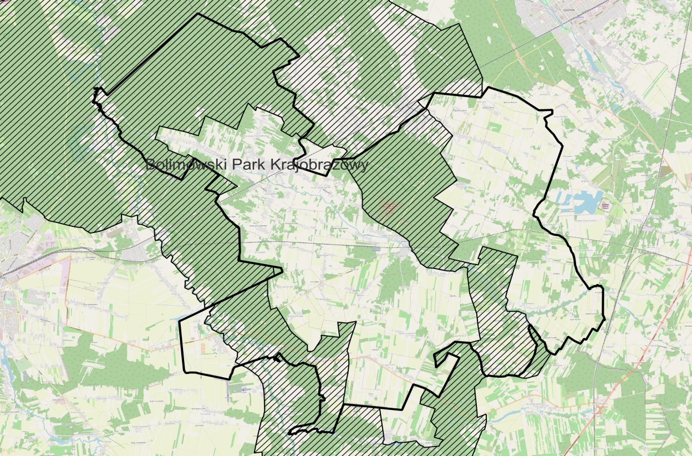

Rysunek 7.Położenie Parku Krajobrazowego na terenie gminy Puszcza Mariańska

*Źródło: opracowanie własne*

#### Obszar Chronionego Krajobrazu

**Obszar Chronionego Krajobrazu Bolimowsko-Radziejowicki z Doliną Środkowej Rawki –** utworzony Uchwałą nr XIV/93/86 Wojewódzkiej Rady Narodowej w Skierniewicach z dnia 26 września 1986r. w sprawie utworzenia Bolimowskiego Parku Krajobrazowego i obszarów krajobrazu chronionego. W części zachodniej obejmuje Arkadię i Nieborów, w części środkowej kompleksy leśne Puszczy Bolimowskiej z dol. Rawki z jej dopływami, w części wschodniej kompleksy leśne dawnych puszcz: Miedniewskiej, Wiskickiej, Mariańskiej i Jaktorowskiej oraz ciekawe krajobrazowo tereny rolno-leśne doliny Tucznej. Obszar położony jest na Równinie Łowicko-Błońskiej, ma charakter równiny denudacyjnej pociętej dopływami Bzury. Założenia parkowo-pałacowe Arkadii i Nieborowa uznano za zabytki architektury najwyższej klasy. Najbardziej atrakcyjny przyrodniczo i krajobrazowo jest kompleks leśny Puszczy Mariańskiej oraz teren obejmujący przełomowy odcinek Pisi Gągoliny w okolicach Radziejowic. Dolina rz. Rawki w całości będąca rezerwatem przyrody oraz dolinki Białki i Chojnatki z bogato rzeźbionymi stromymi zboczami w sąsiedztwie terenów leśnych i łąkowych stanowią atrakcyjny teren dla wielu form rekreacji. Wody rzek zachowały wysoki stopień czystości, część lasów spełnia funkcje wodochronne[28].

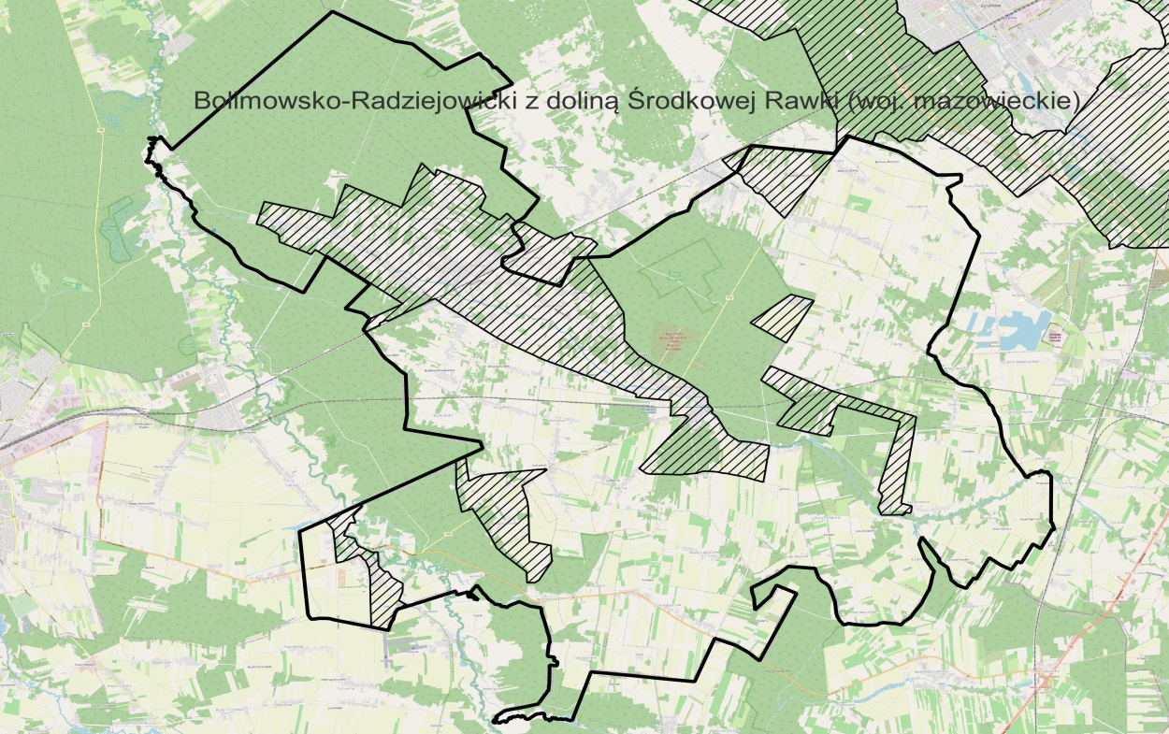

Rysunek 8. Położenie Obszaru Chronionego Krajobrazu na terenie gminy Puszcza Mariańska

*Źródło: opracowanie własne*

#### Rezerwaty Przyrody

**Rawka** – Utworzony Zarządzeniem Ministra Leśnictwa i Przemysłu Drzewnego z dnia 22kwietnia 1983 r. w sprawie uznania za rezerwaty przyrody.Celem ochrony tego rezerwatu jest zachowanie w naturalnym stanie typowo nizinnej, średniej rzeki wraz z krajobrazem jej doliny, środowiskiem życia wodnego, z chronionymi roślinami i zwierzętami. Rawka jest największym, prawobrzeżnym dopływem Bzury. Naturalność rzeki podkreślają liczne meandry, obecność starorzeczy, zmienna głębokość, podmyte brzegi oraz wiele wysp[29].

**Puszcza Mariańska** – Utworzony Zarządzeniem Ministra Leśnictwa i Przemysłu Drzewnego z dnia 22kwietnia 1983 r. w sprawie uznania za rezerwaty przyrody. Celem ochrony jest zachowanie fragmentu lasu grądowego z chronionymi i rzadkimi gatunkami roślin zielnych w runie. W rezerwacie przeważają siedliska lasu mieszanego i lasu świeżego. Gatunkiem dominującym w drzewostanie jest sosna IV (61-80 lat) i V (81-100 lat) klasy wieku. Sporadycznie występują brzoza i olsza30.

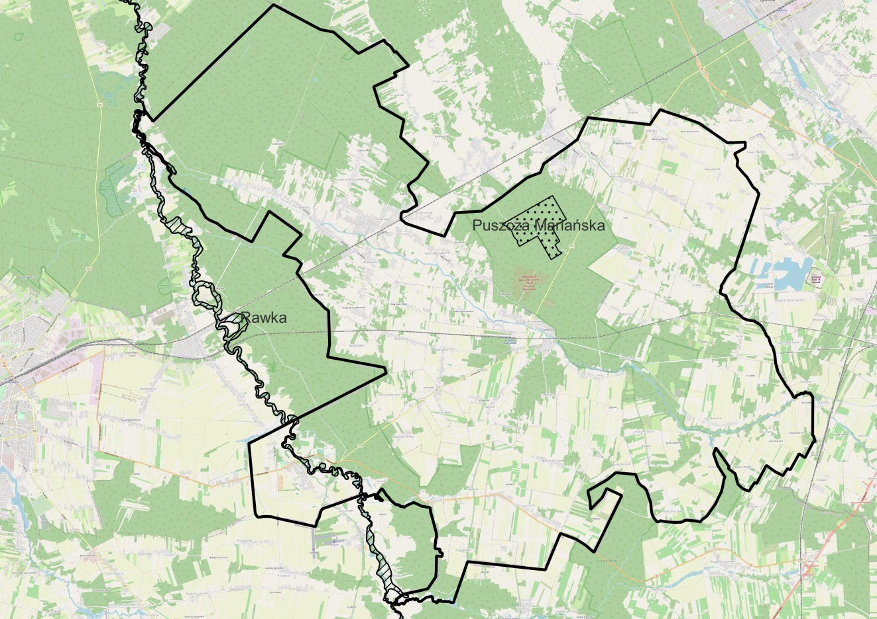

Rysunek 9. Położenie Rezerwatów Przyrody na terenie gminy Puszcza Mariańska

*Źródło: opracowanie własne*

#### Obszary Natura 2000

Na terenie gminy Puszcza Mariańska znajdują się 3 obszary siedliskowe – Natura 2000:

* Dolina Rawki,
* Grabinka,
* Łąki Żukowskie.

**Dolina Rawki –** obejmuje głęboką i szeroką dolinę rzeki Rawki, charakteryzującą się naturalnym, meandrującym korytem i licznymi starorzeczami. Rzeka przepływa przez środek Puszczy Bolimowskiej. Obszar ten jest chroniony ze względu na bogatą różnorodność siedlisk roślin i zwierząt. Zagrożenia dla tego terenu to przede wszystkim zanieczyszczenie wód, wydobywanie piasku i żwiru, zarastanie łąk, turystyka, wędkarstwo, zmiana sposobu użytkowania terenu.

Obszar Natura 2000 Dolina Rawki objęty jest planem zadań ochronnych zgodnie z Zarządzeniem Regionalnego Dyrektora Ochrony Środowiska w Łodzi i Regionalnego Dyrektora Ochrony Środowiska w Warszawie z dnia 25 marca 2014 r. w sprawie ustanowienia planu zadań ochronnych dla obszaru Natura 2000 Dolina Rawki PLH100015.

**Grabinka** – Obejmuje niewielki ciek (Grabinka), wraz z wąską doliną i fragmentami terenów przylegających. Grabinka prowadzi wodę głównie wczesną wiosną od marca do maja. W latach gorących, suchych, z małą ilością opadów, Grabinka jest prawie całkowicie wyschnięta, a niewielkie ilości wody stagnują w obniżeniach. Zręby dzisiejszej rzeźby terenu całego regionu ukształtowane zostały w trakcie zlodowacenia środkowopolskiego (stadiał Warty). Dolina Grabinki wycięta jest w utworach zbudowanych z piasków i żwirów holoceńskich. Dno doliny i w mniejszym stopniu jej stoki, wypełniają żyzne gleby brunatne i gleby rdzawe, a miejscami torfowe. Gospodarka leśna w rejonie doliny Grabinki jest ekstensywna. W samej dolinie nie prowadzono prac leśnych mogących pogorszyć stan gatunków lub siedlisk leśnych. Lasy w dolinie należą do grupy lasów ochronnych. Na analizowanym terenie dominują siedliska grądowe, a drzewostany są budowane przez sosnę, dąb, grab, olszę, oraz (w mniejszej ilości) lipę, wiąz, brzozę.

**Łąki Żukowskie** - jest to obszar chroniony, ponieważ występują na nim liczne doliny niewielkich rzek, pola, łąki i pastwiska – jedne z najlepiej zachowanych w środkowej Polsce. Obszar jest ekstensywnie użytkowany poprzez tradycyjne metody koszenia i suszenia siana, wypas bydła, koni, kóz, co umożliwiło przetrwanie wielu gatunków roślin, które nie występują w innych miejscach. Zagrożenia dla tego terenu wynikają z zaniku tradycyjnych form użytkowania łąk i pastwisk oraz osuszania terenu.

Obszar Natura 2000 Grabinka objęty jest planem zadań ochronnych zgodnie z Zarządzeniem Regionalnego Dyrektora Ochrony Środowiska w Łodzi z dnia 16 kwietnia 2015 r. w sprawie ustanowienia planu zadań ochronnych dla obszaru Natura 2000 Grabinka PLH140044.

Obszar Natura 2000 Łąki Żukowskie objęty jest planem zadań ochronnych zgodnie z Zarządzeniem Regionalnego Dyrektora Ochrony Środowiska w Warszawie z dnia 21 grudnia 2017 r. w sprawie ustanowienia planu zadań ochronnych dla obszaru Natura 2000 Łąki Żukowskie PLH40053.

#### 

Rysunek 10. Położenie Obszaru Natura 2000 na terenie gminy Puszcza Mariańska

*Źródło: opracowanie własne*

#### Pozostałe formy ochrony przyrody

Na terenie gminy Puszcza Mariańska znajduje się 34 pomniki przyrody (tabela 11) oraz 33 użytki ekologiczne[30].

Tabela 11. Pomniki przyrody na terenie Gminy Puszcza Mariańska

| **Lp.** | **Rodzaj**  **tworu** | **Typ pomnika** | **Opis** |
| --- | --- | --- | --- |
| 1. | drzewo | jednoobiektowy | Lipa drobnolistna (Tilia cordata) o obwodzie pnia 285 cm i wysokości 25 m |
| 2. | drzewo | jednoobiektowy | Jesion wyniosły (Fraxinus excelsior) o obwodzie pnia 320 cm i wysokości 20 m |
| 3. | drzewo | jednoobiektowy | Dąb szypułkowy (Quercus robur) o obwodzie pnia 390 cm i wysokości 27 m. |
| 4. | drzewo | jednoobiektowy | Kasztanowiec pospolity (Aesculus hippocastanum) o obwodzie pnia 390 cm i wysokości 15 m. |
| 5. | drzewo | jednoobiektowy | Dąb szypułkowy (Quercus robur) o obwodzie pnia 320 cm i wysokości 18 m. |
| 6. | drzewo | jednoobiektowy | Lipa drobnolistna (Tilia cordata) o obwodzie pnia 340 cm i wysokości 25 m |
| 7. | drzewo | jednoobiektowy | Brzoza brodawkowata (Betula verrucosa) o obwodzie pnia 200 cm i wysokości 20 m. |
| 8. | drzewo | jednoobiektowy | Lipa drobnolistna (Tilia cordata) o obwodzie pnia 405 cm i wysokości 22 m. |
| 9. | drzewo | jednoobiektowy | Lipa szerokolistna (Tilia platyphyllos) o obwodzie pnia 370 cm i wysokości 24 m. |
| 10. | drzewo | jednoobiektowy | Kasztanowiec biały (Aesculus hippocastanum) o obwodzie 375 cm i wysokości 20 m. |
| 11. | drzewo | jednoobiektowy | Lipa drobnolistna (Tilia cordata) o obwodzie pnia 340 cm i wysokości 27 m |
| 12. | drzewo | jednoobiektowy | Wiąz szypułkowy |
| 13. | drzewo | jednoobiektowy | Wiąz szypułkowy o obwodzie 270 cm i wysokości 30 m |
| 14. | drzewo | jednoobiektowy | Wiąz szypułkowy o obwodzie 260 cm i wysokości 30 m |
| 15. | drzewo | jednoobiektowy | Lipa drobnolistna o obwodzie 329 cm i wysokości 18 m |
| 16. | Grupa drzew | Wieloobiektowy | grupa 6 dębów szypułkowych |
| 17. | drzewo | jednoobiektowy | Świerk pospolity |
| 18. | drzewo | jednoobiektowy | Dąb szypułkowy o 300 cm i wysokości 26 m |
| 19. | drzewo | jednoobiektowy | Dąb szypułkowy o obwodzie 290 cm i wysokości 23 m |
| 20. | drzewo | jednoobiektowy | Dąb szypułkowy o obwodzie 300 cm i wysokości 26 m |
| 21. | drzewo | jednoobiektowy | Dąb szypułkowy o obwodzie 345 cm i wysokości 27 m |
| 22. | drzewo | jednoobiektowy | Dąb szypułkowy o obwodzie 320 cm i wysokości 28 m |
| 23. | drzewo | jednoobiektowy | Dąb szypułkowy o obwodzie 310 cm i wysokości 29 m |
| 24. | drzewo | jednoobiektowy | Dąb szypułkowy o obwodzie 330 cm i wysokości 30 m |
| 25. | drzewo | jednoobiektowy | Dąb szypułkowy o obwodzie 400 cm i wysokości 32 m |
| 26. | drzewo | jednoobiektowy | Dąb szypułkowy o obwodzie 385 cm i wysokości 30 m |
| 27. | drzewo | jednoobiektowy | Dąb szypułkowy o obwodzie 380 i wysokości 31 m |
| 28. | drzewo | jednoobiektowy | Dąb szypułkowy o obwodzie 340 cm i wysokości 23 m |
| 29. | drzewo | jednoobiektowy | Dąb szypułkowy o obwodzie 315 cm i wysokości 27 m |
| 30. | drzewo | jednoobiektowy | Dąb szypułkowy o obwodzie 342 cm i wysokości 30 m |
| 31. | drzewo | jednoobiektowy | Dąb szypułkowy o obwodzie 367 cm i wysokości 29 m |
| 32. | drzewo | jednoobiektowy | Dąb szypułkowy o obwodzie 400 cm i wysokości 28 m |
| 33. | drzewo | jednoobiektowy | Dąb szypułkowy o obwodzie 340 cm i wysokości 27 m |
| 34. | Grupa drzew | Wieloobiektowy | Sosna pospolita grupa 19 drzew |

### Zagadnienia horyzontalne

|  |  |
| --- | --- |
| Adaptacja do zmian klimatu | * prowadzenie regulacji mikroklimatu poprzez zalesienia, zadrzewienia śródpolne, zieleń na terenach zabudowanych, * ochrona struktur przyrodniczych, zachowanie spójności i drożności sieci ekologicznej. |
| Nadzwyczajne zagrożenia środowiska | * lasy narażone są na anomalie pogodowe - okresowo występujące susze, huraganowe wiatry oraz pożary. |
| Działania edukacyjne | * prowadzenie szeroko pojętej edukacji w m. in. zakresie:   1. roli zjawisk przyrodniczych w procesie zmian klimatycznych,   2. presji turystycznej wywieranej na obszary o wysokich walorach przyrodniczych i krajobrazowych,   3. prawnych i przyrodniczych podstaw funkcjonowania obszarów chronionych oraz w zakresie ochrony dziedzictwa przyrodniczego,   4. szkolenia i wsparcia rolników we wdrażaniu programów rolno-środowiskowych,   5. turystyki związanej z gospodarką leśną, łowiectwem, turystyki ekologicznej i rowerowej,   6. roli lasów i ich ochrony przed suszą i pożarami. * funkcję edukacyjną pełnią także szlaki turystyczne i ścieżki edukacyjne. |
| Monitoring środowiska | * współpraca z IOŚ w ramach Zintegrowanego Monitoringu Środowiska Przyrodniczego, którego zadaniem jest prowadzenie obserwacji możliwie jak największej liczby elementów środowiska przyrodniczego, w oparciu o planowe, zorganizowane badania stacjonarne. * monitoring lasów włączono do Państwowego Monitoringu Środowiska koordynowanego przez Państwową Inspekcję Ochrony Środowiska i obejmuje m.in.: uszkodzenia lasów, zagrożenia pożarowe i występowanie szkodników owadzich w lasach. |

### Podsumowanie

Obszar Gminy Puszcza Mariańska charakteryzuje się bardzo wysokimi walorami przyrodniczo-krajobrazowymi, ponad 60% powierzchni gminy objęte jest różnymi formami ochrony przyrody. Należy uznać, że zróżnicowane i często unikatowe zasoby przyrodnicze gminy są dobrze chronione.

**Analiza SWOT**

|  |  |
| --- | --- |
| **Mocne strony** | **Słabe strony** |
| * położenie gminy na tle Obszarów Chronionych. | * przekształcenie środowiska związane z działalności człowieka. |
| **Szanse** | **Zagrożenia** |
| * promowanie rozwoju turystyki zrównoważonej i ekologicznej, * wykonywanie odpowiednich zabiegów umożliwiających utrzymania dobrego stanu drzewostanów leśnych, * zalesienia nieużytków. | * utrata terenów atrakcyjnych przyrodniczo poprzez chaos inwestycyjny, * niewystarczające środki finansowe przeznaczone na ochronę środowiska. |

## 

## Zagrożenia poważnymi awariami

Na terenie gminy Puszcza Mariańska nie znajdują się zakłady o dużym i o zwiększonym ryzyku wystąpienia awarii[31]. Potencjalnym źródłem poważnych awarii jest transport drogowy substancji niebezpiecznych, głównie paliw płynnych (LPG, benzyna, olej napędowy). Przypadki poważnych awarii przemysłowych mogą dotyczyć również wycieków substancji ropopochodnych spowodowanych wypadkami lub kolizjami drogowymi.

### Zagadnienia horyzontalne

|  |  |
| --- | --- |
| Adaptacja do zmian klimatu | * ekstremalne zjawiska pogodowe mogą doprowadzić do uszkodzenia linii przesyłowych i dystrybucyjnych, a zatem ograniczenia w dostarczeniu energii do odbiorców, a także zakładów przemysłowych, co może doprowadzić do przerwania ich pracy, przegrzania układów technologicznych. |
| Nadzwyczajne zagrożenia środowiska | * nadzwyczajne zagrożenia środowiska powstają wskutek wypadków i zdarzeń w czasie budowy i eksploatacji dróg i innych obiektów drogowych, w których biorą udział pojazdy przewożące substancje niebezpieczne, a które mogą spowodować m.in.: skażenie powietrza, wód, gleb oraz pożary. |
| Działania edukacyjne | * prowadzenie działań edukacyjnych w zakresie właściwych zachowań w sytuacjach zagrożenia wśród mieszkańców gminy. |
| Monitoring środowiska | * stała współpraca z organami Państwowej Straży Pożarnej, Wojewodą oraz WIOŚ w zakresie prowadzenia kontroli występowania awarii. |

**Analiza SWOT**

|  |  |
| --- | --- |
| **Mocne strony** | **Słabe strony** |
| * brak zakładów mogących być źródłem powstania poważnej awarii. | –­ |
| **Szanse** | **Zagrożenia** |
| –­ | * transport towarów niebezpiecznych, głównie paliw płynnych, * stacje paliw płynnych, które są potencjalnym źródłem zanieczyszczenia środowiska. |

# 

# Podsumowanie efektów realizacji dotychczasowego POŚ

Realizacja zadań ujętych w dotychczas obowiązującym POŚ, wpłynęła pozytywnie na poprawę stanu środowiska na terenie gminy. Zrealizowano szereg inwestycji, które wpłynęły na osiągnięcie następujących celów:

* Cel: poprawa jakości powietrza,
* Poprawa klimatu akustycznego,
* Poprawa jakości wód powierzchniowych i podziemnych,
* Zapewnienie dostępu do czystej wody dla mieszkańców gminy,
* Racjonalne gospodarowanie odpadami.

# Cele programu ochrony środowiska, zadania i ich finansowanie

Celami realizacji programu ochrony środowiska są poprawa stanu i ochrona środowiska przy jednoczesnym zapewnieniu rozwoju społeczno-gospodarczego. Po przeprowadzeniu analizy stanu środowiska wyznaczono cele oraz określono zadania, których realizacja przełoży się na poprawę stanu środowiska w gminie. Ww. cele i zadania zostały opisane w **tabeli 12.**

Ponadto kontynuowane będzie umieszczanie w aktach prawa miejscowego zapisów mających na celu ochronę środowiska. Przykładem takich dokumentów są Studium uwarunkowań i kierunków zagospodarowania przestrzennego gminy oraz miejscowe plany zagospodarowania przestrzennego. Wyznaczane w nich kierunki zagospodarowania terenu oraz uwarunkowania, mające wpływ na ochronę środowiska to m.in.:

* ograniczenie możliwości lokalizacji w pobliżu zabudowy mieszkaniowej nowych oraz rozbudowy istniejących obiektów uciążliwych, w tym mogących potencjalnie negatywnie oddziaływać na środowisko takich jak m.in.: fermy wielkopowierzchniowe lub zakłady przetwarzania odpadów przemysłowych,
* ograniczanie rozpraszania zabudowy poprzez wskazanie terenów jej rozwoju, w pierwszej kolejności w granicach wykształconych już pasów i skupisk zabudowy lub w ich sąsiedztwie,
* wypełnianie wolnych enklaw w pasmach istniejącej zabudowy zagrodowej i mieszkaniowej jednorodzinnej w celu odpowiedniego wykorzystania terenów już zurbanizowanych i stworzenia większej ich zwartości przestrzennej,
* wyposażanie terenów zabudowy mieszkaniowej co najmniej w sieci elektroenergetyczne i wodociągowe, a strefy koncentracji zabudowy mieszkaniowej - także w sieci kanalizacji sanitarnej i deszczowej,
* propagowanie odnawialnych źródeł energii,
* rekomendowanie stopniowego ograniczania wykorzystywania węgla kamiennego jako głównego nośnika energii cieplnej stosowanego do ogrzewania budynków mieszkalnych.

Tabela 12.Cele, kierunki interwencji i zadania

| **Lp.** | **Obszar interwencji** | **Cel** | **Kierunek interwencji** | **Wskaźnik** | | | **Zadanie** | **Podmiot odpowiedzialny** |
| --- | --- | --- | --- | --- | --- | --- | --- | --- |
| **Nazwa** | **Wartość bazowa** | **Wartość docelowa** |
| 1. | Ochrona klimatu i jakości powietrza | Poprawa jakości powietrza | Ograniczenie emisji powierzchniowej | Liczba zmodernizowanych budynków (szt.) | 0 | 1 | Przebudowa budynku Urzędu Gminy Puszcza Mariańska | Gmina Puszcza Mariańska |
| 2. | Ochrona klimatu i jakości powietrza | Poprawa jakości powietrza | Ograniczenie emisji powierzchniowej | Liczba zmodernizowanych budynków (szt.) | 0 | 1 | Poprawa efektywności energetycznej w budynkach użyteczności publicznej na terenie Gminy Puszcza Mariańska | Gmina Puszcza Mariańska |
| 5. | Gospodarka wodno-ściekowa | Prowadzenie racjonalnej gospodarki wodno-ściekowej | Rozwój i dostosowanie instalacji oraz urządzeń służących zrównoważonej i racjonalnej gospodarce wodno-ściekowej dla potrzeb ludności i przemysłu | Długość wybudowanej sieci kanalizacyjnej i wodociągowej (km) | 0 | >1 | Rozbudowa i modernizacja infrastruktury wodno-kanalizacyjnej na terenie gminy Puszcza Mariańska | Gmina Puszcza Mariańska |

Tabela 13. Harmonogram zadań wraz z ich finansowaniem

| **Lp.** | **Obszar interwencji** | **Zadanie** | **Podmiot odpowiedzialny za realizację** | **Szacunkowe koszty realizacji zadania (w tys. zł)** | | | | | | **Źródło finansowania** |
| --- | --- | --- | --- | --- | --- | --- | --- | --- | --- | --- |
| **rok**  **2021** | **rok 2022** | **rok 2023** | **rok**  **2024** | **rok**  **2025-2028** | **razem** |  |
| 1. | Ochrona klimatu i jakości powietrza | Przebudowa budynku Urzędu Gminy Puszcza Mariańska | Gmina Puszcza Mariańska | - | 3 500 | - | - | - | 3 500 | Środki UE  Środki własne gminy |
| 2. | Ochrona klimatu i jakości powietrza | Poprawa efektywności energetycznej w budynkach użyteczności publicznej na terenie Gminy Puszcza Mariańska | Gmina Puszcza Mariańska | - | 5 000 | - | - | - | 5 000 | Środki UE  Środki własne gminy |
| 3. | Gospodarka wodno-ściekowa | Rozbudowa i modernizacja infrastruktury wodno-kanalizacyjnej na terenie gminy Puszcza Mariańska | Gmina Puszcza Mariańska | - | 15 000 | - | - | - | 15 000 | Środki UE  Środki własne gminy |

# Monitoring, ewaluacja i sprawozdawczość z realizacji Programu Ochrony Środowiska

Aby realizacja zadań zawartych w Programie Ochrony Środowiska przebiegała zgodnie z założonym harmonogramem, niezbędne jest prowadzenie monitoringu oraz ewaluacji ich wykonania.

Celem monitoringu jest ocena realizacji wskazanych w *POŚ* zadań, w tym:

* określenie stopnia realizacji przyjętych celów;
* ocenę rozbieżności pomiędzy przyjętymi celami i działaniami a ich wykonaniem;
* analizę przyczyn rozbieżności.

Monitoring realizacji zadań własnych będzie prowadzony w oparciu o wskaźniki obrazujące zmianę stanu środowiska na terenie gminy **(Tabela 12)** oraz dane dotyczące stanu realizacji zadań ujętych w *POŚ.* Jeżeli w wyniku analizy okaże się, że istnieją rozbieżności pomiędzy stopniem realizacji *POŚ,* a jego założeniami, zostaną podjęte czynności mające na celu wyjaśnienie przyczyn rozbieżności oraz określenie działań korygujących.

Wójt Gminy Puszcza Mariańska zgodnie z art. 18 ust 2 i 3 ustawy z dnia 27 kwietnia 2001 r. *Prawo ochrony środowiska*, będzie sporządzał co 2 lata raporty z wykonania *POŚ*, które zostaną przedstawione Radzie Gminy, a następnie przekazane Zarządowi Powiatu Żyrardowskiego.

# Spis tabel

Tabela 1. Podmioty gospodarki narodowej zarejestrowane w rejestrze REGON wg sekcji PKD 16

Tabela 2. Klasyfikacja strefy z uwzględnieniem kryteriów określonych w celu ochrony zdrowia 20

Tabela 3. Klasyfikacja strefy z uwzględnieniem kryteriów określonych w celu ochrony roślin 21

Tabela 4. Obszar przekroczeń poziomu docelowego średniorocznego benzo(a)pirenu w gminie wiejskiej Puszcza Mariańska w 2018 r. 21

Tabela 5. Wyniki pomiarów pól elektromagnetycznych w Puszczy Mariańskiej w 2009, 2012, 2015, 2018 roku 30

Tabela 6. Stan ekologiczny jednolitych części wód 34

Tabela 7. Wyniki badań dla Jednolitych Części Wód Powierzchniowych, na których położona jest gmina Puszcza Mariańska 36

Tabela 8. Charakterystyka JCWPd nr 65 oraz 63 37

Tabela 9. Złoża kopalin na terenie gminy Puszcza Mariańska 46

Tabela 10. Masa odpadów komunalnych odebranych z Gminy Puszcza Mariańska w 2020roku 51

Tabela 11. Pomniki przyrody na terenie Gminy Puszcza Mariańska 59

Tabela 12.Cele, kierunki interwencji i zadania 65

Tabela 13. Harmonogram zadań wraz z ich finansowaniem 66

# Spis wykresów

Wykres 1. Liczba ludności (wg płci) na terenie gminy Puszcza Mariańska w latach 2013 - 2020 14

Wykres 2. Liczba ludności na terenie gminy Puszcza Mariańska w latach 2013-2019 14

Wykres 3. Liczba zarejestrowanych podmiotów gospodarczych na terenie gminy Puszcza Mariańska w latach 2013-2020 16

Wykres 4. Długość sieci wodociągowej oraz wskaźnik zwodociągowania w gminie Puszcza Mariańska w latach 2013-2020 41

Wykres 5. Zużycie wody ogółem na 1 mieszkańca gminy Puszcza Mariańska w latach 2013-2020 41

Wykres 6. Przyłącza wodociągowe prowadzące do budynków mieszkalnych i zbiorowego zamieszkania w gminie Puszcza Mariańska w latach 2013-2020 42

Wykres 7. Długość sieci kanalizacyjnej oraz wskaźnik skanalizowania gminy Puszcza Mariańska w latach 2013-2020 43

Wykres 8. Przyłącza prowadzące do budynków mieszkalnych i zbiorowego zamieszkania w gminie Puszcza Mariańska w latach 2013-2020 43

Wykres 9. Liczba zbiorników bezodpływowych na terenie gminy Puszcza Mariańska w latach 2013-2019 44

# Spis rysunków

Rysunek 1. Położenie gminy Puszcza Mariańska na tle województwa mazowieckiego oraz powiatu żyrardowskiego 12

Rysunek 2. Położenie gminy Puszcza Mariańska na tle gmin sąsiadujących 13

Rysunek 3.Obszar przekroczeń poziomu docelowego średniorocznego benzo(a)pirenu w gminie wiejskiej Puszcza Mariańska w 2018 r. 22

Rysunek 4. Lokalizacja stacji bazowych telefonii komórkowej w gminie Puszcza Mariańska 29

Rysunek 5. Granice JCWP na tle gminy Puszcza Mariańska 35

Rysunek 6. Położenie gminy Puszcza Mariańska na tle JCWPd 37

Rysunek 7.Położenie Parku Krajobrazowego na terenie gminy Puszcza Mariańska 54

Rysunek 8. Położenie Obszaru Chronionego Krajobrazu na terenie gminy Puszcza Mariańska 55

Rysunek 9. Położenie Rezerwatów Przyrody na terenie gminy Puszcza Mariańska 56

Rysunek 10. Położenie Obszaru Natura 2000 na terenie gminy Puszcza Mariańska 58

1. Bank Danych Lokalnych GUS, 2020
2. Bank Danych Lokalnych GUS, 2020
3. Bank Danych Lokalnych GUS, 2020
4. Bank Danych Lokalnych GUS, 2020
5. Wykaz zabytków nieruchomych wpisanych do rejestru zabytków - stan na 30 czerwca 2021 r. Województwo łódzkie. Narodowy Instytut Dziedzictwa
6. Rocznik Meteorologiczny 2020 , IMGW
7. Roczna ocena jakości powietrza w województwie mazowieckim za rok 2019, GIOŚ
8. Oznaczenie klas przyjęto wg. instrukcji GIOŚ i kodowania stosowanego w raportowaniu wyników do Europejskiej Agencji Środowiska
9. Strategia Zrównoważonego Rozwoju Gminy Puszcza Mariańska do 2025 roku
10. Rozporządzenie Ministra Środowiska z dnia 29 lipca 2007 r. *w sprawie dopuszczalnych poziomów hałasu w środowisku* (Dz.U. z 2014 r., poz. 112)
11. Ocena stanu akustycznego środowiska na terenie województwa mazowieckiego na podstawie monitoringowych pomiarów hałasu wykonanych w roku 2019. GIOŚ w Warszawie
12. Strategia Zrównoważonego Rozwoju Gminy Puszcza Mariańska do 2025 roku
13. Program Ochrony Środowiska dla Gminy Puszcza Mariańska do roku 2020
14. Studium uwarunkowań i kierunków zagospodarowania przestrzennego Gminy Puszcza Mariańska
15. Studium uwarunkowań i kierunków zagospodarowania przestrzennego Gminy Puszcza Mariańska
16. Studium uwarunkowań i kierunków zagospodarowania przestrzennego Gminy Puszcza Mariańska
17. Państwowy Instytut Geologiczny - Jednolite Części Wód Podziemnych w podziale obowiązującym na lata 2016-2021
18. Klasy jakości wód podziemnych - monitoring jakości wód podziemnych - monitoring diagnostyczny. GIOŚ 2019 w Warszawie
19. Bank Danych Lokalnych GUS, 2019
20. Bank Danych Lokalnych GUS, 2019
21. Bank Danych Lokalnych GUS, 2020
22. Bank Danych Lokalnych GUS, 2019
23. Studium Uwarunkowań i Kierunków Zagospodarowania Przestrzennego Gminy Puszcza Mariańska
24. http://geoserwis.gdos.gov.pl
25.
26. Analiza Stanu Gospodarki Odpadami Komunalnymi na terenie Gminy Puszcza Mariańska za rok 2020
27. Bank Danych Lokalnych, GUS 2020
28. Centralny Rejestr Form Ochrony Przyrody [dostęp dnia 18.08.2021 r.]
29. Centralny Rejestr Form Ochrony Przyrody [dostęp dnia 18.08.2021 r.]
30. <http://crfop.gdos.gov.pl/> (dostęp 18.08.2021 r.)
31. Wykaz zakładów stwarzających zagrożenie wystąpienia poważnej awarii przemysłowej wg stanu na 31.12.2019, Główny Inspektorat Ochrony Środowiska